КАРПАТСЬКИЙ НАЦІОНАЛЬНИЙ УНІВЕРСИТЕТ
ІМЕНІ ВАСИЛЯ СТЕФАНИКА



Факультет психології

Кафедра соціальної психології

Дипломна робота

На здобуття другого (магістерського) рівня вищої освіти
на тему: Вплив спільного планування дозвілля (комунікація) на
психологічний клімат в сімʼї

Виконала: студентка 2-го курсу,
групи ПСм – 21
Спеціальності C4 «Психологія»
Суслопарова А.М.

Керівник кандидат психологічних наук
Доцент кафедри соціальної психології Сметаняк В.І.

Рецензент кандидат психологічних наук
Доцент кафедри соціальної психології Пілецький В.С.

Івано-Франківськ 2025р.

ЗМІСТ
ВСТУП…………………………………………………………………………. 3
РОЗДІЛ 1 ТЕОРЕТИЧНІ ПІДХОДИ ДО ВИВЧЕННЯ СІМ`Ї ТА ЇЇ ПСИХОЛОГІЧНОГО КЛІМАТУ…………………………………………….
1.1 Сім`я та її психологічний клімат як об’єкт досліджень у психології… 6
1.2 Комунікація в сім’ї: сутність, функції та типології…………………….11
1.3 Сімейне дозвілля та його роль в сім'ї…………………………………….17
Висновки до І розділу…………………………………………………………..22
РОЗДІЛ 2 МЕТОДИКА ТА РЕЗУЛЬТАТИ ДОСЛІДЖЕННЯ ПЛАНУВАННЯ ДОЗВІЛЛЯ…………………………………………………..
2.1. Методологічні засади дослідження………………………………………24
2.2 Організація збору емпіричної інформації………………………………..25
2.3 Організація та проведення емпіричного дослідження…………………28
Висновки до ІІ розділу………………………………………………………….44
РОЗДІЛ 3. ПСИХОЛОГІЧНІ РЕКОМЕНДАЦІЇ ЩОДО ОПТИМІЗАЦІЇ СІМЕЙНОГО ДОЗВІЛЛЯ ТА ПОКРАЩЕННЯ ПСИХОЛОГІЧНОГО КЛІМАТУ СІМ’Ї………………………………………………………………..
3.1. Прикладне значення програми…………………………………………..46
3.2 Теоретичні засади створення програми оптимізації сімейного
Дозвілля………………………………………………………………………….47
3.3. Авторська програма оптимізації сімейного дозвілля як чинника психологічного клімату………………………………………………………..49
Висновки до ІІІ розділу………………………………………………………..56
ВИСНОВКИ……………………………………………………………………58
СПИСОК ДЖЕРЕЛ…………………………………………………………….60
ДОДАТКИ………………………………………………………………………. 64

ВСТУП
Актуальність дослідження. Сучасні соціально-економічні, політичні та емоційно-психологічні умови в Україні створюють значний тиск на сімейну систему. Високий рівень стресу, невизначеність, наслідки війни та емоційне виснаження ускладнюють щоденну взаємодію між членами родини. За таких умов особливої ваги набуває якість сімейної комунікації та психологічний клімат — інтегральний показник емоційної атмосфери, рівня довіри, підтримки та згуртованості в сім’ї.
Психологічний клімат визначає, наскільки сім’я забезпечує відчуття безпеки, прийняття та взаєморозуміння. Негативний клімат формує ризики конфліктів, емоційної дистанції та зниження задоволеності стосунками. Одним із ключових чинників, що впливають на клімат, є якість комунікації та організація спільного сімейного часу.
Спільне дозвілля — це не лише форма відпочинку, а спосіб взаємодії, що створює умови для емоційної близькості, формування позитивних спогадів, зниження стресу та зміцнення зв’язків у сім’ї. Саме планування дозвілля дозволяє структурувати взаємодію, узгоджувати потреби та впроваджувати сімейні традиції, які підтримують стабільність родини.
Проблемне поле дослідження
У сучасних сім’ях часто спостерігається емоційне віддалення, дефіцит якісного спілкування, нестача часу одне для одного, надмірне використання цифрових пристроїв, руйнування сімейних ритуалів та зниження рівня психологічної підтримки. Це негативно позначається на психологічному кліматі, породжуючи нерозуміння, конфліктність, нестабільність та емоційне виснаження. Тому актуальним є вивчення того, яким чином планування сімейного дозвілля може сприяти покращенню комунікації та емоційного благополуччя.
Теоретичною основою дослідження стали концепції сучасної сімейної психології. Зокрема, трансакційний аналіз Е. Берна, що пояснює комунікативні ролі й взаємодію у сім’ї; модель ефективної комунікації Вірджинії Сатір, яка наголошує на значенні емоційної відкритості та підтримки; структурний підхід
С. Мінухіна, що розглядає сім’ю як систему ролей, меж та підсистем; а також принципи ненасильницької комунікації М. Розенберга, які сприяють усвідомленому вираженню потреб та формуванню довірливих стосунків.
У сфері вивчення сімейного дозвілля вагомий внесок зробили Забрíскі та Мак-Кормік, які у своїй моделі Core and Balance довели, що регулярні сімейні активності підсилюють згуртованість, стабільність та життєстійкість сім’ї.
Підхід Ф.Волш підкреслює значення сімейної резилієнтності, ритуалів та традицій у забезпеченні стабільності родини, особливо в умовах криз.
Українські дослідники — В. Панок, О. Киричук, І. Булах, Л. Коломінський, Т. Титаренко — акцентують увагу на ролі емоційної підтримки, виховного потенціалу, спільної діяльності та значущості сімейного середовища у формуванні психологічного клімату.
Практична цінність роботи полягає у розробці авторської програми покращення психологічного клімату сім’ї шляхом оптимізації комунікації та планування спільного дозвілля. Запропоновані рекомендації, вправи та інструменти можуть бути використані психологами, соціальними працівниками, педагогами, а також сім’ями для самостійного покращення взаємодії.
Мета дослідження: Дослідити планування та організацію сімейного дозвілля як одного з видів комунікації та визначити його вплив на психологічний клімат родини.
Об’єкт дослідження: психологічний клімат сім’ї.
Предмет дослідження: планування сімейного дозвілля як чинник психологічного клімату сім’ї.
Завдання дослідження:
- Проаналізувати наукові підходи до психологічного клімату сім’ї.
- Розглянути типи та особливості сімейної комунікації.
- Дослідити роль планування дозвілля у формуванні психологічного клімату.
- Виявити проблеми, що пов’язані з дефіцитом комунікації та неспланованим дозвіллям.
- Розробити практичні рекомендації щодо покращення сімейної взаємодії.
Методи дослідження:
Теоретичні — аналіз, синтез, порівняння, систематизація, узагальнення.
Емпіричні — спостереження, бесіда, інтерв’ю, анонімне опитування, природний експеримент.
Гіпотеза дослідження: Планування спільного дозвілля позитивно впливає на психологічний клімат сім’ї, сприяючи покращенню взаємодії та підсиленню емоційної стабільності родини.
Структура та обсяг роботи:
Магістерська робота складається зі вступу, трьох розділів, висновків, списку використаних джерел (56 найменувань, з них 31 іноземною мовою) та додатків. Загальний обсяг роботи 94 сторінки.

РОЗДІЛ 1
ТЕОРЕТИЧНІ ПІДХОДИ ДО ВИВЧЕННЯ СІМ`Ї ТА ЇЇ ПСИХОЛОГІЧНОГО КЛІМАТУ

1.1 Сім`я та її психологічний клімат як об’єкт досліджень у психології
Сучасна психологічна наука приділяє значну увагу дослідженню сім’ї як соціально-психологічного феномену. Впродовж останніх десятиліть відбулася трансформація підходів до її вивчення: від описового аналізу ролей до розуміння сім’ї як складної, багаторівневої системи, що функціонує за власними законами та закономірностями.
Психологи, соціологи й педагоги підкреслюють, що саме сімейне середовище має вирішальний вплив на емоційний розвиток особистості, формування ціннісних орієнтацій, навичок комунікації та здатності будувати близькі стосунки. Саме тому дослідження механізмів сімейної взаємодії є центральним завданням сучасної практичної та теоретичної психології.
У наукових дослідженнях важливе місце посідає розгляд сім’ї як малої соціальної групи. На відміну від великих груп, сім’я характеризується безпосередністю контактів, високою частотою взаємодій та глибиною емоційного включення. У працях Карамушки [10], Панка [17], Титаренко [21] наголошується, що сім’я має всі ознаки групової динаміки: рольову структуру, групові норми, механізми лідерства, групову згуртованість та емоційний тон взаємодії. У межах дослідження здійснено аналіз сучасних концептуальних підходів до вивчення сімейної системи, її емоційного клімату та комунікативних процесів. Погляди О. Гринчук [5] акцентують на тому, що моделі спілкування, засвоєні в батьківській сім’ї, значною мірою визначають подальші особливості взаємодії у дорослому житті. Г. Федоришин [22] підкреслює роль емоційної підтримки та чуйності як центральних чинників формування сприятливого сімейного середовища. Л. Тимків [19] наголошує, що емоційний комфорт і стабільність у сім’ї значною мірою залежать від регулярності взаємопідтримки, особливо у стресових умовах . Наукові ідеї Н.Вітюк [4], присвячені розвитку навичок конструктивної комунікації, доповнюють розуміння важливості відкритої взаємодії між членами родини.
Наведемо декілька класичних визначень сім’ї.
Сім’я — це мала соціальна група, об’єднана спільністю життя, взаємною відповідальністю, емоційними зв’язками та системою ролей, у межах котрої забезпечується розвиток особистості та виконання базових соціально-психологічних функцій [10]; [17].
Сім’я — це соціальний інститут, а також мала група, члени якої пов’язані шлюбом, кровною спорідненістю або усиновленням, спільністю побуту та взаємною підтримкою. [18]
Сім’я — це відкрита система, що складається з підсистем (подружньої, батьківської, дитячої), має певні межі, правила та сталі патерни взаємодії, які визначають її функціонування і стабільність. [41]
Сім’я — це простір міжособистісної підтримки, прийняття та розвитку, де задовольняються базові потреби особи у любові, безпеці, приналежності й самоактуалізації [39], [44].
Сім’я — це система постійної комунікації, у якій обмін повідомленнями, емоціями та смислами формує специфіку стосунків і психологічний клімат [51], [45].
Сім’я — це ціннісно орієнтована спільність людей, об’єднаних емоційними зв’язками, взаємною підтримкою, відповідальністю і спільною життєвою діяльністю, яка забезпечує психологічну стабільність та розвиток її членів [21], [1].
Сім’я — це емоційна система, у якій взаємодіють особистості, пов’язані тривалими стосунками, спільними цінностями, підтримкою та відповідальністю, які формують унікальний психологічний клімат [28].
Психологічний клімат — це стійка система емоційних, мотиваційних і ціннісних характеристик взаємодії, що визначає суб’єктивне відчуття комфорту або напруження в сімейній системі.
Психологічний клімат сім’ї – це сукупність емоційних, ціннісних, комунікативних та поведінкових характеристик, які визначають загальний тон взаємин у родині та суб’єктивне відчуття комфорту, безпеки й підтримки.
На думку деяких українських і зарубіжних дослідників (Бевз, Панок, Киричук, Боуен, Сатір, Олсон ), клімат сім’ї є інтегральним показником якості взаємодії, рівня емоційної відкритості, зрілості стосунків та ефективності виконання сімейних функцій, клімат формується під впливом трьох головних чинників:
- емоційних стосунків між членами сім’ї,
- стилю комунікації,
- організації спільної діяльності, включно з дозвіллям.
Класифікація психологічного клімату
1. За емоційною модальністю
Позитивний психологічний клімат – теплі стосунки, довіра, емпатія, підтримка, відкритість.
Нейтральний – формальна взаємодія, низьке емоційне включення, мінімум конфліктів, але і мінімум близькості.
Негативний – напруженість, критика, конфлікти, відчуженість, емоційна холодність, ворожість.
2. За рівнем емоційної безпеки
Безпечний клімат – прийняття, можливість вільно висловлювати почуття, емпатія, відсутність страху критики.
Умовно-безпечний – часткове прийняття, існування «заборонених тем».
Небезпечний – засудження, знецінення, приниження, психологічна напруга.
3. За якістю комунікації
Конструктивний – активне слухання, повага до потреб, емоційна відкритість, спільне вирішення конфліктів.
Деструктивний – критика, звинувачення, уникання, пасивна агресія, «кам`яніння», емоційна дистанція.
4. За функціональною стійкістю (Модель Олсона)
Збалансований клімат – оптимальна згуртованість, гнучкість і комунікація.
Розбалансований клімат – хаотичність або надмірна жорсткість, слабка комунікація.
5. За стилем взаємодії (Сатір)
Підтримувальний клімат – автентичність, чесність, повага, самоцінність.
Клімат «виживання» – взаємодія через ролі:
- «звинувачувач» - це стиль у якому людина намагається взяти контроль над ситуацією через критику, підвищений тон або пошук винних;
- «підлабузник» - прагнення уникати конфліктів будь що;
- «комп’ютер» - людина спирається на логіку, аналіз і контроль;
- «відволікач» - уникання людиною напруги через жарти, різку зміну теми, імпульсивні дії.
Ці ролі не є постійними рисами, вони носять характер набутих моделей поведінки (захисні реакції).
Чинники формування психологічного клімату сім’ї
1) Емоційні чинники. Емоційні чинники визначають рівень психологічної безпеки, теплоти та довіри в сім’ї. Вони впливають на здатність членів родини виявляти почуття, емоційно підтримувати один одного, регулювати власні реакції. До емоційних чинників належать: емпатія, емоційна відкритість, безумовне прийняття, теплі емоційні контакти, навички емоційної регуляції.
2) Комунікативні чинники. Охоплюють стиль, глибину та якість спілкування. Вони визначають, як члени сім’ї передають потреби, вирішують конфлікти та установлюють межі. Серед ключових чинників: активне слухання, конструктивність діалогу, використання Я-повідомлень, емпатійне реагування, здатність домовлятися, уникнення руйнівних комунікативних стратегій (критика, презирство, оборонність, ігнорування).
3) Структурні чинники. Описують організацію сімейної системи: типи меж, ролі, правила, баланс між автономією та близькістю. Вони визначають стабільність і передбачуваність взаємодії. До структурних чинників належать: гнучкість системи, чіткість меж, відсутність триангуляцій, збалансованість підсистем, рольова узгодженість.
4) Ціннісно-смислові чинники. Ця група чинників включає цінності, життєві орієнтири, традиції та смисли, які поділяють члени сім’ї. Спільні цінності знижують кількість конфліктів, створюють єдине смислове поле та посилюють згуртованість. До чинників належать: традиції, ритуали, етичні норми, сімейні правила, узгоджені життєві цілі.
5) Організаційно-поведінкові чинники відображають те, як сім’я організовує побут, час та спільну діяльність. Вони впливають на рівень напруги та згуртованості. До них належать: розподіл обов’язків, планування дозвілля, координація розкладів, спільні активності, побутова організація.
6) Індивідуально-психологічні чинники. Це особистісні характеристики членів сім’ї, які впливають на здатність будувати стосунки. До них належать: рівень диференціації «Я», самооцінка, стиль прив’язаності, темперамент, емоційна зрілість, копінг-стратегії, стресостійкість.
7) Соціально-культурні чинники охоплюють зовнішні умови, що впливають на сімейну взаємодію: економічний стан, культурні норми, соціальні очікування, вплив медіа, наслідки війни та стресових подій. Вони визначають рамки поведінки, ролей та очікувань у сім’ї.
Окремо слід зазначити значення життєвого циклу сімʼї, та поняття криз. Згідно з моделлю Дювалл [33] , кожен етап розвитку родини супроводжується нормативними кризами, які потребують адаптації.
Нормативні кризи — це передбачувані, закономірні та вікові або життєві переходи, які є природною частиною розвитку сім’ї чи особистості. Вони виникають у зв’язку зі зміною життєвих етапів (створення пари, народження дитини, вступ у шкільний період, підлітковість, вихід дітей з дому тощо) і вимагають адаптації до нових ролей, прав і обов’язків. Такі кризи мають очікуваний характер, тому сім’я зазвичай має достатньо внутрішніх ресурсів для їх подолання.
Ненормативні кризи — це непередбачувані, раптові та подієві життєві труднощі, які виходять за межі нормального циклу сімейного розвитку. До них належать травматичні події (втрата роботи, хвороба, смерть члена сім’ї, війна, міграція, розлучення, насильство). Ненормативні кризи характеризуються високим рівнем стресу, нестачею готових стратегій реагування та потребою у додатковій підтримці чи зовнішніх ресурсах. Ненормативні кризи — війна, міграція, втрата роботи — мають істотно сильніший вплив на клімат. Дослідження Титаренко [21] доводять, що позитивний психологічний клімат відіграє захисну роль, дозволяючи сімʼї легше долати труднощі й підтримувати емоційну стабільність.
Підсумовуючи, можна зазначити, що теоретичні підходи до розуміння сім’ї підкреслюють її складність, багатошаровість і динамічність. Сім’я є особливою системою, де якість комунікації, характер стосунків і рівень структурної організації визначають психологічний клімат і здатність родини ефективно функціонувати. Саме тому вивчення цих аспектів є фундаментом для подальшого аналізу впливу планування дозвілля на психологічний клімат сім’ї.
Функції сім`ї.
Одним із найважливіших аспектів теоретичного опису сім’ї є визначення її соціально-психологічних функцій. Класична модель включає: емоційно-психологічну, соціалізуючу, комунікативну, регулятивну, духовно-ціннісну та економічно-побутову функції.
Емоційно-психологічна функція передбачає забезпечення безпеки, прийняття, підтримки, що створює фундамент для позитивного клімату.
Соціалізуюча функція реалізується через передавання норм, цінностей та моделей поведінки.
Комунікативна функція є центральною для клімату. Вона включає обмін інформацією, емоціями та смислами між членами сім’ї.

1.2 Комунікація в сім’ї: сутність, функції та типології
Дослідження зарубіжних науковців: Вацлавіка [52], Ґоттмана[34-35], Розенберга [45] та праці українських дослідників Титаренко [21], Федоришин [22], Тимків [20], свідчать, що саме якість комунікації є найсильнішим предиктором психологічного комфорту: відкритість, підтримка та емпатія знижують рівень конфліктності, тоді як критика, сарказм чи замовчування проблем підвищують напругу і тривожність у родині.
Комунікація в сім’ї – це система вербальних і невербальних процесів, через які члени родини обмінюються інформацією, почуттями, очікуваннями та смислами. Вона є центральним механізмом, що визначає якість взаємодії, емоційну близькість, рівень підтримки та психологічний клімат сім’ї. Дослідники (Титаренко, Киричук, Готтман, Сатір, Ватцлавік ) підкреслюють, що саме комунікативні патерни найбільш точно передбачають задоволеність стосунками та стабільність сімейної системи.
Комунікація у сімейній системі здійснюється через два взаємодоповнювальні канали — вербальний та невербальний, які спільно формують якість взаємодії та психологічний клімат родини. У контексті сім’ї обидва типи комунікації мають особливе значення, адже сімейні стосунки характеризуються високим рівнем емоційної включеності, близькості та спільної історії.
За П. Вацлавіком [52], «неможливо не комунікувати» — навіть мовчання, поза, інтонація чи погляд несуть повідомлення. У сімейному житті цей принцип проявляється особливо яскраво: партнери та батьки часто інтуїтивно розпізнають емоційний стан один одного; мікрожести, вираз обличчя, тембр голосу, паузи передають емоції точніше, ніж слова. Невербальна інформація часто сприймається як більш щира.
Разом з тим опора лише на невербальні сигнали у сім’ї створює ризики неправильних інтерпретацій. Навіть у близьких парах жест або інтонація можуть означати різні речі. Непроговорені очікування ведуть до фрустрації. Терапевти підкреслюють: жодна близькість не замінює ясних слів.
Вербальна комунікація забезпечує структуру та точність у взаємодії. Вона дає можливість проговорювати потреби, межі, домовлятися. Асертивне спілкування включає «Я-повідомлення», чесні прохання та прогнозованість поведінки. Це зменшує конфлікти та непорозуміння.
Оптимальна взаємодія можлива тоді, коли поєднується невербальна чутливість і вербальна ясність. Невербальні сигнали формують атмосферу, а вербальні - структуру. Разом вони створюють основу здорового психологічного клімату сім’ї.
Спільні активності сприяють розвитку вербальної та невербальної взаємодії. Неформальні ситуації знижують психологічну дистанцію, посилюють емоційну відкритість та формують навички асертивного спілкування [46-47].
Функції сімейної комунікації:
- Емоційна функція – забезпечення підтримки, тепла, емпатії, психологічної безпеки.
- Регулятивна функція – узгодження норм, правил, меж і ролей у сім’ї.
- Інформаційна функція – передача важливої інформації, новин, планів і потреб.
- Інтерактивна функція – координація спільних дій та організація сімейної діяльності.
- Ціннісно-смислова функція – формування традицій, смислів, ціннісного поля сім’ї.
- Функція збереження клімату – підтримка позитивної атмосфери та запобігання конфліктам.
Стиль комунікації безпосередньо формує стиль сім’ї, оскільки саме спосіб обміну інформацією задає емоційний тон взаємин, моделює правила взаємодії та визначає допустимі форми вираження почуттів. Коли у сім’ї переважає відкрите, доброзичливе та асертивне спілкування, поступово вибудовується стиль стосунків, що ґрунтується на взаємній повазі, довірі та психологічній безпеці; натомість домінування уникання, критики чи агресії формує дисфункційний стиль взаємодії та негативний клімат родини.
Типології сімей за стилями комунікації
Типологія Вірджинії Сатір [45]:
- Збалансована (конгруентна) сім’я - це сім’я, у якій члени відкрито висловлюють свої почуття, поважають потреби один одного та демонструють гнучкість у ролях і взаємодії. Ознаки:
• щирість і відкритість спілкування;
• вміння обговорювати складні теми без страху;
• підтримка індивідуальності кожного члена;
• здорові межі та повага до особистих кордонів.
Така сім’я здатна адаптуватися до змін і конструктивно долати напруження.
- Звинувачувальна (контролююча) сім’я. У цій моделі домінує критичний стиль взаємодії. Один або декілька членів родини прагнуть зберегти контроль через звинувачення, підвищений тон або вимоги. Ознаки:
• часта критика та акцент на помилках;
• жорстка ієрархія;
• низький рівень емоційного прийняття;
• уникнення визнання власних слабких сторін.
Емоційний клімат у такій родині часто напружений, а діти можуть відчувати нестачу підтримки.
- Поступлива сім’я. У цій моделі один або кілька членів родини зосереджені на тому, щоб утримати мир за будь-яку ціну. Ознаки:
• прагнення всім догодити;
• уникнення конфліктів через самопожертву;
• надмірне почуття провини;
• знецінення власних потреб.
Ззовні така сім’я може здаватися гармонійною, але всередині накопичується емоційна втома й невисловлені переживання.
- Раціоналізуюча (комп’ютерна) сім’я. Для цього типу характерний надмірний акцент на логіці та контролі емоцій. Почуття вважаються джерелом хаосу, тому їх прагнуть мінімізувати. Ознаки:
• стримане, «сухе» спілкування;
• уникання емоційної близькості;
• прагнення до порядку та «правильності»;
• інтелектуалізація конфліктів.
- Відволікаюча (хаотична) сім`я. У такій сім’ї може бракувати тепла, а діти вчаться приховувати свої емоції. Дана модель характеризується непослідовністю та імпульсивністю у поведінці окремих членів сім’ї, частим використанням гумору чи різкою зміною теми, за для уникання конфлікту або напруги. Ознаки:
- нестабільність емоційного клімату;
- непередбачувані реакції;
- відсутність чітких сімейних правил;
- уникнення обговорення важливих питань.
Діти в таких родинах можуть відчувати нестачу структурованості та опори.
Типологія Джона Ґоттмана [34-35]:
1. Конфліктні сім’ї – висока емоційність, активні суперечки, але здатність відновлювати контакт.
2. Конфліктно-уникаючі сім’ї – мінімізація конфліктів, прихована напруга, емоційна дистанція.
3. Валідуючі (командні) сім’ї – підтримувальне спілкування, повага, ефективні переговори.
4. Деструктивні сім’ї – домінування «4 вершників апокаліпсиса»: критики, презирства, оборонності та емоційного ігнорування.
Модель Олсона (Circumplex Model)[42]
1. Збалансовані сім’ї – гнучкість, згуртованість і висока якість комунікації.
2. Роз’єднані – низька близькість, слабка емоційна взаємодія.
3. Злиті – надмірна емоційна близькість, відсутність меж.
4. Хаотичні – непослідовні правила, нестабільні ролі.
5. Ригідні – жорсткі правила, низька адаптивність.
Типологія комунікації школи Пало-Альто, представником якої є Вацлавік [52]:
• Симетричне спілкування – прагнення до рівності, що може провокувати конфлікти.
• Комплементарне спілкування – взаємодія лідера та підлеглого, яка може бути гармонійною або домінуючою.
Сімейні конфлікти є невід’ємною частиною взаємодії, і самі по собі не визначають негативного клімату. Емпіричні та клінічні дослідження Готтмана [34], Сатір [46], Таненбаум [48], показують, що не наявність конфліктів, а стиль їхнього обговорення та способи розв’язання визначають якість сімейних стосунків.
Конфлікти виконують важливі функції: вони дозволяють висловлювати накопичені емоції, уточнювати межі, узгоджувати потреби та коригувати нереалістичні очікування.
За умов конструктивного спілкування конфлікти стають ресурсом розвитку та підсилення партнерства. Однак за деструктивної комунікації конфлікти перетворюються на фактор напруження, що підриває довіру, сприяє емоційному віддаленню й формує негативний психологічний клімат.
Ґоттман [35] описує чотири ключові прояви деструктивних конфліктів (критика, презирство, оборонність та ігнорування),які мають найсильніший руйнівний вплив на сімейні стосунки.
У контексті теорії Вацлавіка [52] симетрична ескалація може призводити до суперництва, тоді як комплементарні патерни можуть переходити у домінування. Обидва варіанти створюють ризики дестабілізації клімату, якщо не супроводжуються достатнім рівнем емпатії, діалогу та емоційної регуляції.
Таким чином, конфліктність сімейної взаємодії значною мірою визначається характером комунікації.
У теоретичних підходах особливе місце займають системні концепції сім’ї. Мінухін [41] визначав сім’ю як багаторівневу структуру підсистем, меж і ролей. Він підкреслював, що дисбаланс між близькістю та автономією породжує конфлікти та напругу.
Боуен [28] у своїй теорії сімейних систем наголошував на феномені диференціації Я — здатності членів сім’ї зберігати автономію та водночас підтримувати емоційні зв’язки. Низький рівень диференціації веде до тривожності, емоційної залежності та конфліктності, що руйнує клімат.
Сатір [47]у своїй гуманістичній моделі підкреслювала роль самоцінності та автентичності. Її концепція базується на твердженні, що кожен член сім’ї повинен мати право на власні почуття та думки. Порушення автентичності призводить до формальних, віддалених або агресивних стосунків.
Вітакер [53] розглядав сім’ю як емоційний простір, де відбувається інтенсивна символічна взаємодія — він підкреслював важливість емоційної відкритості та спонтанності.
Українські дослідники (Панок, Титаренко, Киричук, Бевз) адаптували системні підходи до вітчизняного контексту, наголошуючи на ролі емоційної підтримки, традицій та ритуалів взаємодії у формуванні клімату.
Отже, стиль комунікації визначає рівень довіри, відкритості, емоційної безпеки та здатність вирішувати конфлікти. Підтримуючі й валідуючі стилі формують теплий та стабільний клімат. Натомість деструктивні патерни – критика, презирство, уникання, маніпуляції – призводять до погіршення сімейної атмосфери, відчуження та емоційної нестабільності.

1.3 Сімейне дозвілля та його роль в сім'ї
Сімейне дозвілля є однією з найпоширеніших і найменш формалізованих форм сімейної комунікації у якій проявляється справжній стиль взаємодії членів родини. Різні науковці наголошують на ролі дозвілля як чинника згуртованості, стійкості та якості сімейних стосунків.
Сатір [47] підкреслювала, що спільні активності й «сімейні ритуали теплої взаємодії» формують емоційну близькість та позитивний стиль комунікації. На її думку, дозвілля — це простір, де сім’я «вчиться бути разом без напруги».
У структурній сімейній терапії Мінухін [41] розглядав дозвілля як елемент «сімейного стилю функціонування». Збалансоване спільне дозвілля підтримує кордони, зміцнює згуртованість і нормалізує ролі в системі.
Урі Бронфенбреннер [29], у контексті екологічної теорії розвитку, стверджував, що дитина найкраще розвивається у середовищі, яке включає теплі, повторювані взаємодії — зокрема сімейне дозвілля. Він вважав його мікросистемою, що впливає на соціально-емоційний розвиток.
Ф.Волш [49-50], одна з провідних авторок теорії сімейної резилієнтності, підкреслює, що спільне дозвілля, традиції, ритуали, святкування — це опорні точки, які підсилюють стійкість родини, зменшують стрес і формують почуття єдності. Дослідниця вважає, що стиль організації дозвілля є індикатором сімейної динаміки:
- у партнерських сім’ях дозвілля планується спільно,
- у домінантних - організовується однією особою.
Стиль дозвілля відображає стиль комунікації та визначає згуртованість, якісне сімейне дозвілля підсилює резилієнтність через:
- регуляцію стресу;
- формування відчуття стабільності;
- згуртованість;
- ресурсні спогади;
- профілактику конфліктів [50]
Джон Ґоттман [34-35] досліджував «емоційний інтелект сім’ї» та якість подружніх стосунків, і виявив, що пари з регулярним спільним дозвіллям (від вечірніх прогулянок до «подружніх побачень») мають значно менший рівень конфліктів.
Забріскі та Мак-Кормік,[55] автори моделі Ядра і Балансу сім`ї (Core and Balance Model of Family Leisure Functioning) — однієї з найвідоміших теорій дозвілля в сім’ї довели, що:
• core-leisure (просте, регулярне дозвілля вдома) підвищує стабільність,
• balance-leisure (новизна, поїздки, активні події) підвищує розвиток і згуртованість.
Ді Фрейн [32] описав «сильні сім’ї», і визначив сімейне дозвілля як один із шести ключових чинників, що формують щастя родини.
В. Панок, [17] у своїх роботах з психології сім’ї підкреслює, що спільне дозвілля формує «емоційну культуру родини», визначає стиль комунікації та впливає на ресурсність сімейної системи.
О. Киричук [12] та І. Булах [3] досліджували роль дозвілля у розвитку дитини в сім’ї. Автори наголошують, що регулярний спільний вільний час є механізмом формування прив’язаності та позитивного психологічного клімату.
У контексті життєстійкості Т. Титаренко [21] описує дозвілля як один з найважливіших «ресурсних практик», що підтримують стійкість сім’ї в умовах криз (міграція, війна, соціальні виклики).
Соціальні психологи О. Донченко [7], Л. Коломінський [13] акцентують увагу на ролі емоційних стосунків у сім’ї, зокрема на тому, що спільні позитивні переживання — один із найпотужніших чинників гармонійності.
Значення спільної діяльності в становленні особистості дитини та формуванні її емоційної безпеки підкреслено науковцями Н. Максименко, С. Максименко[14], [15].
Таким чином, багато науковців вважають, що спільне дозвілля: покращує комунікацію, підсилює згуртованість, зменшує стрес, стабілізує сімейну систему, формує стиль взаємодії («ми-ідентичність»), підвищує задоволеність шлюбом.
Сімейне дозвілля — це форма організованої або спонтанної спільної діяльності членів родини у вільний час, спрямована на відновлення ресурсів, зміцнення емоційного зв’язку та підтримання позитивного психологічного клімату [17]. Воно виконує не лише рекреаційну, а й соціально-психологічну функцію, визначаючи стиль взаємодії у сім’ї.
Науковці окреслюють наступні функції дозвілля:
1)Емоційно-релаксаційна
2) Комунікативна
3)Об’єднувальна
4)Виховна
5)Рольова
6) Ресурсно-відновлювальна [12], [3].
У психології та соціальній педагогіці сімейне дозвілля класифікують за характером діяльності, ступенем активності, рівнем участі та функціональним призначенням:
1.За ступенем активності:
• Активне дозвілля — рухова, пізнавальна, динамічна діяльність (прогулянки, спорт, походи, подорожі, екскурсії). Психологічний ефект: підсилення енергії, спільні досягнення, емоційне піднесення.
• Пасивне дозвілля — спокійні та релаксаційні види діяльності (перегляд фільмів, читання, спільне приготування їжі, настільні ігри). Психологічний ефект: відновлення, зниження напруги, створення «тихої» близькості.
2.За способом організації:
• Спонтанне дозвілля — не заплановані дії, що виникають природно (піти на морозиво, раптова прогулянка). Ефект: гнучкість, легкість, емоційна радість.
• Плановане дозвілля — заздалегідь обговорені й узгоджені активності (сімейні вихідні, традиції, ритуали). Ефект: передбачуваність, безпека, стабільність.
3.За рівнем взаємодії:
• Спільне дозвілля — участь усіх членів сім’ї або більшості (сімейні збори, поїздки, творчі проєкти). Ефект: згуртованість і зміцнення «ми-ідентичності».
• Парне дозвілля (подружнє) — активності лише для пари (побачення, подружні ритуали). Ефект: підтримка романтичного та емоційного зв’язку.
• Батьківсько-дитяче дозвілля — індивідуальний час дитини з батьком/матір’ю. Ефект: формування прив’язаності, відчуття значущості.
4.За спрямованістю діяльності:
• Рекреаційне (відпочинкове): відновлення фізичної та емоційної енергії.
• Пізнавальне: розвиток інтелекту та кругозору (музеї, читання, майстер-класи).
• Соціальне: взаємодія з іншими людьми, друзями, родичами.
• Творче: спільна творчість (малювання, музика, хендмейд).
• Ціннісно-духовне: традиції, сімейні свята, волонтерські ініціативи. [17].
Сімейне дозвілля відіграє фундаментальну роль у підвищенні резилієнтності (стресостійкості) сімейної системи. У сучасній психології сім’ю розглядають як «ресурсний осередок» [50], де здатність до відновлення формується через емоційну підтримку, ритуали та позитивний досвід взаємодії.
Під час спільних активностей відбувається: зниження індивідуальної напруги через позитивні емоції, заміна негативних переживань на стабілізуючі соціально-емоційні контакти, формування «буферу безпеки», який захищає від вигорання та перевтоми.
Плановане дозвілля, ритуали та сімейні традиції створюють: передбачуваність у хаотичних або кризових ситуаціях, відчуття «опори» навіть тоді, коли зовнішні обставини нестабільні, зміцнення внутрішнього порядку та чітких меж.
Дозвілля, проведене разом формує позитивний спільний досвід: зміцнює міжособистісні зв’язки; збільшує довіру; полегшує вирішення конфліктів; поліпшує якість комунікації (більше відкритості, менше напруження).
Спільне дозвілля накопичує ресурсні спогади, адже сімейна пам’ять про позитивні події — це психологічний «банк ресурсів». У стресових ситуаціях ці спогади підсилюють віру у власні сили, нагадують про підтримку сім’ї, знижують відчуття безпорадності.
Воно запобігає напруженню в стосунках (профілактика конфліктів). Коли сім’я регулярно проводить якісне дозвілля, зменшується накопичення «фонової напруги», підвищується терпимість до слабкостей одне одного, сімейна система стає гнучкішою та менш вразливою до криз.

Висновки до розділу 1
У першому розділі було теоретично обґрунтовано сутність сім’ї як соціально-психологічної системи, визначено її структурні, емоційні та комунікативні характеристики, що формують психологічний клімат.
Сім’я розглядається як відкрита динамічна система з власними ролями, межами, правилами, підсистемами та закономірностями розвитку, що підтверджується моделями С. Мінухіна, М. Боуена, В. Сатір та сучасних українських дослідників, В. Панок, Т. Титаренко, І. Булах.
Психологічний клімат постає інтегральним показником емоційної атмосфери, рівня довіри, безпеки, підтримки та згуртованості в родині.
Окрему увагу приділено сімейній комунікації як центральному механізму формування психологічного клімату. Аналіз досліджень П. Вацлавіка, Дж. Ґоттмана, М. Розенберга, В. Сатір та українських науковців Л. Тимків, Н. Вітюк, О.Гринчук, Л. Карамушка, показав, що стиль комунікації визначає якість взаємодії, рівень емоційної безпеки та здатність сім’ї конструктивно долати конфлікти. Вербальна й невербальна взаємодія є взаємодоповнювальними каналами, які задають тон стосунків та визначають глибину емоційної близькості.
У розділі також розкрито роль сімейного дозвілля як форми спільної діяльності, що впливає на згуртованість, емоційну відкритість і стійкість родини до стресу. Аналіз праць В. Сатір, С. Мінухіна, Ф.Волш, Дж. Готтмана та моделі Забрíскі й Мак-Корміка показав, що спільне дозвілля виконує важливі рекреаційні, комунікативні й стабілізуючі функції. Регулярні сімейні активності підсилюють згуртованість, формують позитивні традиції та сприяють гармонізації стосунків.
Отже, теоретично доведено, що якість психологічного клімату сім’ї визначається сукупністю емоційних, комунікативних і поведінково-організаційних чинників, а планування сімейного дозвілля є одним із провідних механізмів гармонізації взаємин та підсилення емоційної стабільності сімейної системи.

РОЗДІЛ 2
МЕТОДИКА ТА РЕЗУЛЬТАТИ ДОСЛІДЖЕННЯ ПЛАНУВАННЯ ДОЗВІЛЛЯ

2.1. Методологічні засади дослідження
Дослідження впливу планування сімейного дозвілля на психологічний клімат сім’ї ґрунтується на сучасних наукових підходах до аналізу сімейної взаємодії, міжособистісних процесів та організації спільної діяльності. Методологія визначає логіку отримання емпіричних даних, дозволяє забезпечити об’єктивність, валідність та відтворюваність дослідження.
Методологічну основу становлять наступні наукові підходи:
Системний підхід (сучасні українські дослідники: В. Панок, І. Булах, О. Киричук; західні: М. Боуен, В. Сатір). Сім’я розглядається як цілісна система, де зміни в одній підсистемі (наприклад, у способах організації дозвілля) впливають на емоційний фон, комунікацію та психологічний клімат усього сімейного середовища. Планування дозвілля розглядається як спільна діяльність, що виступає важливим чинником формування довіри, узгодженості дій, позитивних емоцій та відчуття взаємної підтримки у сім’ї.
Особистісно-орієнтований підхід (К. Роджерс, А. Адлер; українські дослідники: Т. Титаренко, І. Когут). Дозвілля трактується як простір самовираження та емоційного відновлення кожного члена сім’ї. Спільне планування сприяє взаємоповазі, відкритості та формуванню сприятливого психологічного клімату.
Комунікативний підхід (українські дослідники: Т. Титаренко, О. Донченко, В. Панок).
Планування дозвілля передбачає узгодження потреб, обговорення очікувань та прийняття рішень, що є механізмом покращення сімейної комунікації та, відповідно, емоційно-психологічного клімату.
Методологічна логіка дослідження вибудована таким чином:
1. Теоретичне вивчення феноменів сімейного дозвілля, його планування та психологічного клімату.
2. Розробка авторського опитувальника, який відображає дві ключові конструкції: планування дозвілля, психологічний клімат (емоційно-комунікативні та підтримувальні прояви).
3. Вимірювання показників шляхом анкетування респондентів.
4. Аналіз взаємозв’язків між рівнем планування дозвілля та станом психологічного клімату в сім’ї.
5. Перевірка гіпотези, згідно з якою послідовне та спільне планування дозвілля позитивно впливає на психологічний клімат.
В дослідження використовувалися такі емпіричні методи:
Авторський опитувальник з 25 тверджень (4 підшкали: емоційний клімат, комунікація, конфліктність, планування дозвілля).
Соціально-демографічна анкета (вік, сімейний статус, формат проживання тощо).
Статистичними методами слугували:
- Описова статистика (середні значення, сумарні бали, індекси).
- Порівняльний аналіз груп (одинаки, пари, сім’ї).
- Кореляційний аналіз (коефіцієнти Пірсона та Спірмена).

2.2 Організація збору емпіричної інформації
Для збору даних застосовано авторську анкету, створену з метою первинного виявлення зв’язку між організацією дозвілля та емоційно-комунікативними характеристиками сімейної взаємодії. Анкета не є психодіагностичною методикою, а виконує функцію інструментарію структурованого збору інформації щодо сімейних практик, моделей спілкування та емоційного становища в родині. Участь респондентів була добровільною, анонімною та дистанційною.
Структура авторської анкети та концептуальні підшкали. Анкета структурована відповідно до сучасних теоретичних моделей сімейної психології. На основі концепцій М. Боуена, С. Мінухіна, В. Сатір, Д. Олсона та наукових підходів КНУВС (Гринчук, Федоришин, Тимків, Вітюк) було сформовано чотири аналітичні підшкали:
1. Емоційний клімат та згуртованість (узгоджується з положеннями Г. Федоришин [22] про значення емоційної підтримки).
2. Комунікація та відкритість взаємодії (спирається на ідеї О. Гринчук [5] про стилі сімейної комунікації).
3. Конфліктність і дотримання меж (корелює з положеннями структурної моделі Мінухіна щодо сімейних кордонів).
4. Планування та організація дозвілля (відповідає моделі профілю сімейної дозвіллєвої активності F L A P [54] та підходам Тимків [19] ).
Підшкали не є стандартизованими тестовими шкалами. Вони виконують функцію аналітичних індикаторів, які дозволяють систематизувати відповіді та провести подальший кількісний аналіз.
Програма дослідження охоплює оцінювання ключових компонентів психологічного клімату (емоційного клімату, комунікації, конфліктності) та аналіз особливостей планування сімейного дозвілля за допомогою авторського опитувальника, а також статистичну обробку даних для встановлення їх взаємозв’язків.
Метою емпіричного етапу дослідження є вивчення взаємозв’язку між організацією та плануванням сімейного дозвілля і психологічним кліматом у сучасних українських сім’ях, а також визначення суттєвості фактору планування, як складової психологічного клімату.
Програма емпіричного дослідження спрямована на те, щоб забезпечити комплексне, валідне й науково обґрунтоване вимірювання емоційних, комунікативних та поведінкових характеристик сімейного функціонування, а також практик організації дозвілля.
Для реалізації зазначеної мети сформульовано такі завдання:
1. Визначити психодіагностичні критерії, що відображають ключові аспекти сімейного психологічного клімату та організації дозвілля.
2. Добрати комплекс методів дослідження, які є валідними щодо
визначених критеріїв.
3. Обґрунтувати використання авторського опитувальника для комплексного вимірювання досліджуваних параметрів.
4. Визначити структуру та логіку проведення емпіричного дослідження.
5. Визначити методи математичної та якісної обробки отриманих даних.
6. Розробити програму емпіричного етапу, що передбачає проходження всіх методик учасниками дослідження.
У програмі емпіричного дослідження виокремлено чотири основні психодіагностичні критерії:
1. Емоційний клімат сім’ї — рівень емоційної теплоти, підтримки, згуртованості, стабільності сімейних стосунків.
2. Комунікація в сім’ї — відкритість взаємодії, уміння домовлятися, обговорювати проблеми та виявляти емпатію.
3. Конфліктність та дотримання меж — частота і характер конфліктів, уміння конструктивно їх вирішувати, повага до особистого простору членів сім’ї.
4. Планування та організація дозвілля — регулярність спільних активностей, узгодження планів, ініціативність, сталість сімейних традицій.
Методи дослідження відповідно до психодіагностичних критеріїв
Згідно із зазначеними критеріями обрано такі методи:
— Для оцінки емоційного клімату: підшкала «Емоційний клімат та згуртованість» авторського опитувальника (питання 1, 2, 3, 4, 6, 7, 19).
— Для оцінки комунікації: підшкала «Комунікація та відкритість» (питання 5, 8, 9, 10, 11, 12, 17, 18).
— Для оцінки конфліктності: підшкала «Конфліктність та повага до меж» (питання 13, 14, 15, 16).
— Для оцінки планування сімейного дозвілля: підшкала «Планування та організація дозвілля» (питання 20–25).
Запропонований авторський опитувальник розроблено з урахуванням підходів сучасної сімейної психології, зокрема:
— теорії сімейних систем М. Боуена [28];
— структурної терапії сім’ї С. Мінухіна [41];
— моделі сімейної взаємодії та відкритої комунікації В. Сатір[46];
— моделі FACES (Circumplex Model) Д. Олсона[42];
— моделей сімейного дозвілля (Family Leisure Activity Profile, Zabriskie & McCormick) [54];
— принципів когнітивно-поведінкової психології (в частині дослідження поведінкових стратегій організації часу).
Саме поєднання цих підходів дозволило створити інструмент, який одночасно охоплює емоційні, поведінкові та організаційні компоненти сімейного життя.
Авторський опитувальник містить 25 тверджень, що оцінюються за п’ятибальною шкалою Лайкерта:
0 — «ніколи»
1 — «рідко»
2 — «інколи»
3 — «часто»
4 — «завжди».
Питання об’єднані в чотири змістові підшкали, які дозволяють комплексно оцінити сімейний клімат. Формулювання тверджень адаптовані до українського соціокультурного контексту.

2.3 Організація та проведення емпіричного дослідження
Методики передбачають дистанційне анонімне проходження за допомогою онлайн-форми. Учасникам надається інструкція з поясненням мети та правил заповнення анкети, забезпечується добровільність та конфіденційність.
Дослідження є етичним та відповідає загальним професійним стандартам.
Особливості опрацювання даних.
Для опрацювання результатів планується використання таких
статистичних підходів:
— обчислення сумарних і середніх балів;
— побудова інтегральних показників по кожній підшкалі
— порівняльний аналіз між шкалами;
— визначення профілю сімейного клімату;
— статистичні методи описової аналітики.
Програма емпіричного дослідження реалізується у такій логіці
1. Визначення психодіагностичних критеріїв
2. Вибір і обґрунтування методів.
3. Ознайомлення учасників з інструкцією.
4. Проведення опитування.
5. Збір та попередня підготовка даних.
6. Математична обробка даних.
7. Інтерпретація результатів.
8. Формування висновків.
На наступному етапі дослідження здійснювалося формальне опитування респондентів за допомогою авторського інструментарію, що включав анкетний блок та основну частину опитувальника з 25 тверджень.
У процесі конструювання авторського опитувальника твердження були навмисно розміщені у змішаному порядку. Такий підхід мінімізує вплив послідовніших ефектів, запобігає формуванню стереотипних відповідей та знижує ймовірність проявів соціальної бажаності. Змішування пунктів забезпечує більш точну діагностику емоційних, комунікативних і поведінкових аспектів сімейної взаємодії.
У первинному опитувальнику, що пропонувався респондентам, формулювання типів сімей подано у спрощеній, побутовій та зрозумілій для широкої аудиторії формі (наприклад: «проживаю з батьками», «проживаю з батьками і дітьми», «проживаю з родичами» тощо). Подібне подання забезпечує доступність та легкість розуміння опитувальника для всіх учасників. У даній дипломній роботі наведено академічну класифікацію типів сімей (нуклеарна, розширена, неповна тощо), яка використовується виключно для наукового аналізу та систематизації отриманих даних. Це не впливає на зміст відповідей респондентів, а лише дозволяє інтерпретувати їх відповідно до сучасних соціально-психологічних підходів.
Після процедури опитування одержано наступні дані (додаток Б):
В опитуванні прийняло участь 54 респонденти, які відповіли на 29 запитань (включно з анкетними даними). Сформовано таблиці відповідей,та кругові діаграми (додаток В). Аналіз отриманих емпіричних даних дозволяє окреслити ключові тенденції у структурі сімейної взаємодії, стилях комунікації, частоті конфліктів та особливостях організації дозвілля. Загалом результати вказують на переважно позитивний психологічний клімат у сім’ях респондентів, що проявляється у стабільності емоційних зв’язків, наявності підтримки та довіри, відносно високому рівні відкритості у спілкуванні.
Більшість опитаних характеризують свої стосунки як часто або завжди добрі та дружні, що свідчить про домінування гармонійних моделей поведінки та взаємоповаги між членами сім’ї. Поширеною є практика обговорення щоденних подій, спільного вирішення проблем та емоційного обміну, що є важливим ресурсом підтримки психологічної стабільності сімейної системи.
Значна частина респондентів засвідчує регулярне залучення до спільних занять, сімейних зустрічей та дозвілля, хоча спостерігається певна нерегулярність у системному плануванні вільного часу. Водночас сімейне дозвілля, навіть при неповній систематичності, виконує функцію згуртування, сприяє підвищенню емоційної близькості та формує спільний позитивний досвід.
Результати вказують на демократичний характер прийняття рішень у більшості опитаних сімей. Переважна більшість респондентів повідомляє про рівноправність у плануванні дозвілля та можливість висловити власну думку. Така особливість комунікації є характерною для сімей із збалансованими ролями та високим рівнем психологічної безпеки.
Хоча певна частка конфліктів у сім’ях присутня, вони переважно мають помірний або ситуативний характер. Більшість опитаних зазначають, що сварки виникають інколи й здебільшого пов’язані з непорозуміннями або різницею у поглядах. Нерідко конфлікти стосуються питань меж особистого простору чи розподілу обов’язків. Проте рідкі відповіді «часто» та висока частка «інколи» свідчать про відсутність хронічної конфліктності у сімейних системах.
Важливою тенденцією є значна кількість респондентів, які виражають бажання покращити комунікацію в сім’ї. Це може свідчити про високий рівень рефлексивності, критичності та готовності до самозмін. Така установка є важливою передумовою для впровадження програм розвитку комунікативних навичок та уміння планувати сімейне дозвілля більш узгоджено.
Результати щодо планування дозвілля засвідчують поєднання спонтанності та організованості. Значна частина респондентів інколи фіксує плани або реалізовує заплановане, тоді як інша частина робить це часто або завжди. Варіативність цих відповідей дає змогу припустити, що сімейне планування дозвілля може бути важливим, але недостатньо структурованим компонентом сімейного функціонування. Часте руйнування планів через непередбачувані ситуації підтверджує необхідність розгляду факторів зовнішнього середовища, навантажень та стресових обставин, які впливають на родину.
У цілому, комплекс отриманих даних свідчить про те, що психологічний клімат у більшості сімей респондентів є сприятливим, хоча непозбавленим певних комунікативних та організаційних труднощів. Позитивні тенденції, такі як відкритість, взаємоповага, спільні активності та демократичність, створюють підґрунтя для подальшого зміцнення сімейних взаємин. У свою чергу, епізодичні прояви конфліктів, непорозумінь та недосконалість планування дозвілля вказують на потенційні напрями для корекційно-просвітницьких заходів, що можуть стати основою розробленої програми покращення комунікації та оптимізації сімейного дозвілля.
Система підрахунку балів та інтерпретація результатів.
Для обробки результатів відповідей респондентів було застосовано вже згадану п’ятибальну шкалу оцінювання. Після заповнення опитувальника підрахунок здійснювався за кількома етапами:
1. Обчислення балів за кожним із 25 тверджень.
2. Формування даних чотирьох підшкал: емоційний клімат комунікація в сім’ї, конфліктність, планування сімейного дозвілля.
3. Для кожної підшкали обчислювався сумарний бал.
4. Загальний сумарний показник визначав інтегральний рівень психологічного клімату.
Інтервали інтерпретації:
• 0–4 — Дуже низький рівень
• 5–9 — Низький рівень
• 10–15 — Середній рівень
• 16–20 — Високий рівень
• 21–24 — Дуже високий рівень / можливий ризик перенапруження або перфекціонізму.
Загалом чим вищий підсумковий бал, тим кращими є показники психологічного клімату та ефективності планування сімейного дозвілля.
Оцінювання результатів за підшкалами.
Для кожної з чотирьох підшкал обчислювався окремий сумарний бал. Максимальні значення підшкал відрізняються залежно від кількості тверджень.
1. Емоційний клімат (7 тверджень) Діапазон: 0–28 балів
Рівні:
• 0–10 — низький рівень
• 11–18 — середній рівень
• 19–28 — високий рівень
2. Комунікація в сім’ї (8 тверджень) Діапазон: 0–32 бали
Рівні:
• 0–12 — низький рівень
• 13–22 — середній рівень
• 23–32 — високий рівень
3. Конфліктність (4 твердження, реверсивна шкала) Діапазон: 0–16 балів
Рівні:
• 0–5 — низька конфліктність
• 6–10 — помірна конфліктність
• 11–16 — висока конфліктність
4. Планування сімейного дозвілля (6 тверджень, пункт 25 – реверсивне твердження) Діапазон: 0–24 бали
Рівні:
• 0–8 — низький рівень планування
• 9–16 — середній рівень планування
• 17–24 — високий рівень планування
Загальний інтегральний індекс психологічного клімат.
Для інтегральної оцінки психологічного клімату сімʼї було обчислено загальний індекс (додаток Д ), що є сумою балів за всіма 25 твердженнями опитувальника. Максимально можливий показник становить 100 балів. Інтерпретація здійснювалася за рівномірними інтервалами:
• 0–19 балів — дуже низький рівень психологічного клімату
• 20–39 балів — низький рівень
• 40–59 балів — середній рівень
• 60–79 балів — високий рівень
• 80–100 балів — дуже високий рівень психологічного клімату
Чим вищий інтегральний показник, тим більш сприятливим є психологічний клімат у сімʼї.
Система підрахунку балів та інтерпретація результатів
- Підшкали та їх максимуми Сума підшкали: S = x1 + x2 + … + xn (формула 2.1)
- Індекс підшкали (%): Індекс = (S / maxS) × 100 (формула2.2)
- Реверсивний пункт: x_rev = 4 – x (формула2.3)
У підшкалі «Конфліктність» та в пункті 25 використовується реверсивне кодування, це забезпечує коректність логіки, коли вищий бал означає кращий показник сімейного клімату.
• Емоційний клімат – 7 тверджень (макс. 28 балів)
• Комунікація в сім’ї – 8 тверджень (макс. 32 бали)
• Конфліктність – 4 твердження (макс. 16 балів)
• Планування сімейного дозвілля – 6 тверджень (макс. 24 бали)
2. Формули розрахунку індексів
ІЕК = X1 + X2 + X3 + X4 + X6 + X7 + X19 - (формула 2.4)
ІК = X5 + X8 + X9 + X10 + X11 + X12 + X17 + X18 - (формула 2.5)
ІКФ = X13 + X14 + X15 + X16 – (формула 2.6)
ІПД = X20 + X21 + X22 + X23 + X24 + X25 - (формула 2.7)
3. Стандартизовані формули (у відсотках)
Індекс (%) = (Фактичний бал / Максимальний бал) × 100
ІЕК% = (ІЕК / 28) × 100 - (формула 2.8)
ІК% = (ІК / 32) × 100 – (формула 2.9)
ІКФ% = (ІКФ / 16) × 100 - (формула 2.10)
ІПД% = (ІПД / 24) × 100 (формула 2.11)
ІПК% = (ІПК / 100) × 100 (формула2.12)
4. Інтерпретація підшкал.
Для кожної підшкали визначалися рівні:
• 0–4 — Дуже низький рівень
• 5–9 — Низький рівень
• 10–15 — Середній рівень
• 16–20 — Високий рівень
• 21–24 — Дуже високий рівень
5. Інтегральний індекс психологічного клімату
Загальний сумарний показник визначав інтегральний рівень психологічного клімату:
ІПК = Σ(X1–X25) (2.13) - максимум — 100 балів.
6. Інтерпретація загального індексу (0–100)
• 0–19 — дуже низький рівень
• 20–39 — низький рівень
• 40–59 — середній рівень
• 60–79 — високий рівень
• 80–100 — дуже високий
Переваги уніфікованої системи: чітке розмежування підшкал та інтегрального індексу, можливість порівняння шкал різної довжини, відповідність психодіагностичним стандартам, однозначність і прозорість інтерпретації.
Результати емпіричного дослідження впливу планування дозвілля на психологічний клімат сім’ї.
У дослідженні взяли участь 54 респонденти віком від 18 до 50+ років. Вибірка є змішаною за статтю, сімейним статусом і форматом проживання.
На основі анкетних відповідей було виокремлено три групи:
1) Одинаки — респонденти, які проживають самостійно.
2) Сімейна пара — особи, що проживають удвох із партнером без дітей.
3) Сім’я — респонденти з неповнолітніми дітьми та складні сімейні системи (з батьками, дорослими дітьми, чи іншими родичами).
Також було зібрано дані про вік, стать, кількість років у шлюбі та інші соціально-демографічні характеристики.
Аналіз вікового складу учасників показав, що вибірка є достатньо різноманітною та охоплює осіб молодого й середнього віку. Переважна частина респондентів належить до вікової категорії від 18 до 35 років (Рисунок 2.1), що дозволяє розглядати результати дослідження в контексті активних етапів формування сімейних взаємин. Такий розподіл забезпечує достатню репрезентативність оцінок щодо організації дозвілля та особливостей психологічного клімату сучасних сімей.
У вибірці дослідження домінують респондентки жіночої статі (рисунок 2.2), що є типовим для соціально-психологічних опитувань, де жінки частіше проявляють готовність до участі. Чоловіки становлять меншу частку вибірки, однак їх представництва достатньо для відображення загальної тенденції в оцінці сімейної взаємодії. Така пропорція дозволяє порівняти погляди різних статей на організацію дозвілля та психологічний клімат сім’ї.
Розподіл респондентів за сімейним статусом. На рисункуису2.3 показано наявність трьох основних категорій: одинаки, пари та сім’ї. Найчисельнішою групою виявилися респонденти, які перебувають у стосунках або створили сім’ю, що дозволяє глибше проаналізувати вплив спільного дозвілля на психологічний клімат у партнерських стосунках. Наявність також окремої групи одинаків забезпечує можливість порівняння та виявлення специфіки ставлення до планування часу залежно від сімейного контексту.

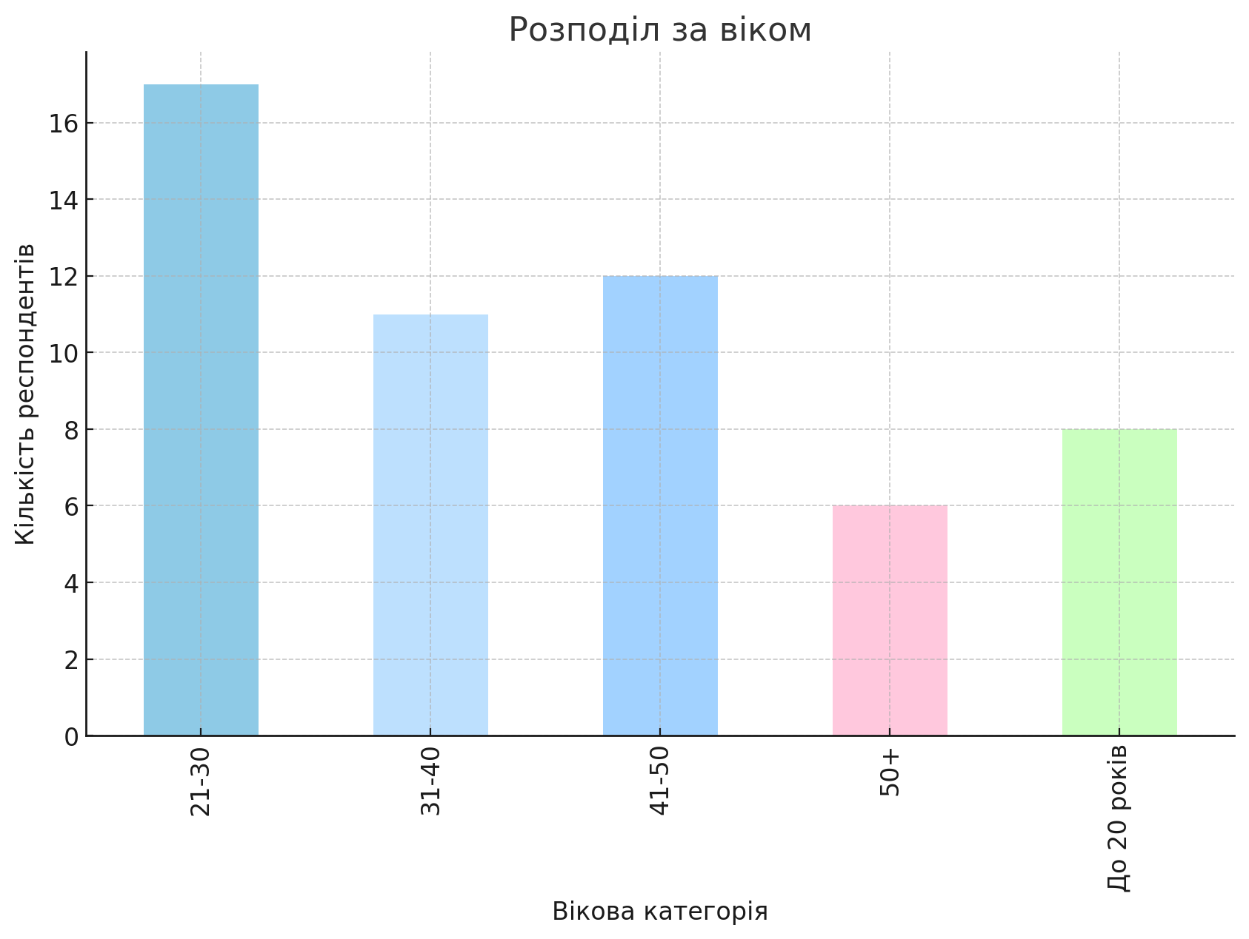
Рисунок 2.1 Розподіл респондентів за віком
Категорія «пари» об’єднала респондентів, які перебувають у стабільних партнерських стосунках незалежно від офіційного подружнього статусу, зокрема подружні пари з дорослими дітьми, що проживають окремо, а також
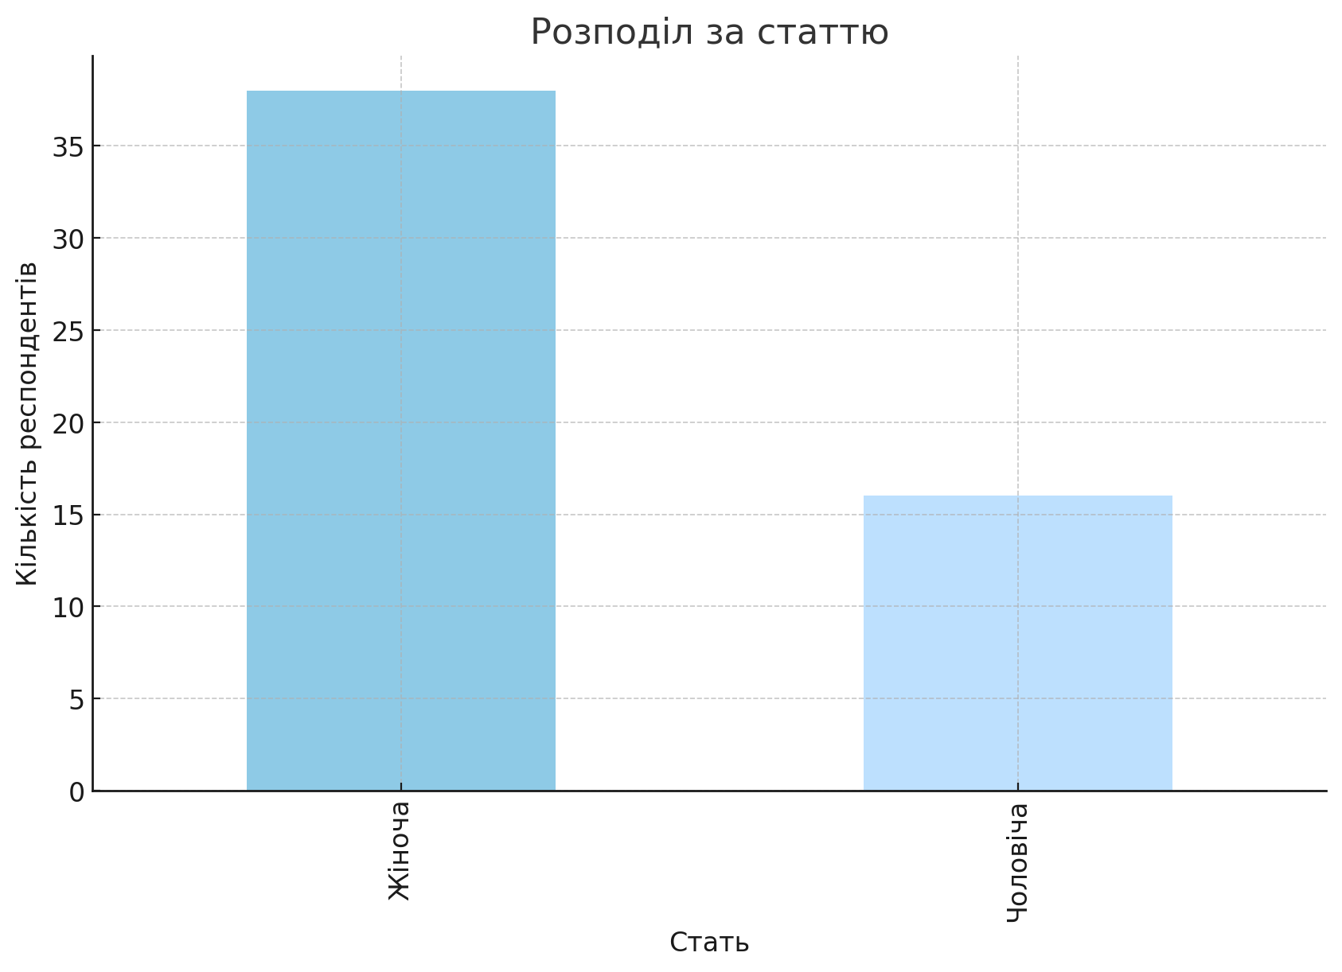
Рисунок 2.2 Розподіл респондентів за статтю
партнерів, які не перебувають у зареєстрованому шлюбі, проте спільно проживають. А серед,так званих «одинаків» є особи ,що вже мають стосунки, проте, все ще живуть окремо.
Питання проживання виявилося найбільш варіативним, що свідчить про участь респондентів,які мають дуже різний склад сімей. Ці обставини потребували детального аналізу при визначенні до якої саме групи,серед вище згаданих, необхідно відносити того чи іншого респондента.
Показники підшкал психологічного клімату та планування дозвілля.
Для оцінювання психологічного клімату сім’ї було виділено три базові підшкали, що відображають ключові аспекти сімейної взаємодії, а також одну авторську підшкалу, присвячену організації дозвілля:
1. Емоційний клімат – характеризує доброзичливість, емоційну підтримку, теплоту взаємин та рівень психологічного комфорту в сім’ї.
2. Комунікація – оцінює відкритість спілкування, частоту конструктивних діалогів, здатність домовлятися та взаємно вислуховувати один одного.
3. Конфліктність – відображає інтенсивність та частоту конфліктів, напруження у взаємодії, наявність труднощів у вирішенні суперечок.

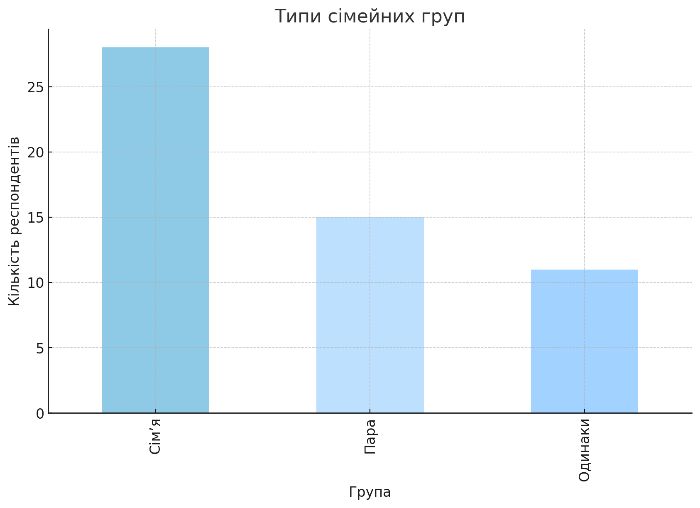
Рисунок 2.3 Розподіл респондентів за сімейним статусом
4. Планування дозвілля – включає такі аспекти:
- наявність і регулярність планування дозвілля,
- обговорення планів між членами сім’ї,
- узгодженість і реалізація запланованого,
- організованість сімейних виїздів та активностей,
- здатність адаптувати плани,
- 1 реверсивний пункт, який оцінює порушення планування.
Середні значення підшкал наведено в Таблиці 2.1
На графіку середніх значень підшкал (Рисунок 2.4) помітна загальна тенденція до наближеності показників емоційного клімату та компонентів, пов’язаних із плануванням сімейного дозвілля. Це може свідчити про певний зв’язок між організацією спільного часу та емоційною атмосферою в родині. Водночас отримані результати носять попередній характер і потребують подальшого, більш ґрунтовного дослідження.
Згідно отриманих даних можемо говорити про те ,що фактор планування є досить важливим чинником загальної сімейної атмосфери.

Таблиця 2.1
Середні значення підшкал
Підшкала | Середній бал | Максимальний бал | Індекс (%)
Емоційний клімат | 14.94 | 28 | 62.25%
Комунікація | 11.63 | 32 | 58.15%
Конфліктність | 12.72 | 16 | 53.00%
Планування дозвілля | 15.02 | 24 | 62.60%

Для оцінювання психологічного клімату використовувалися три підшкали:
• Емоційний клімат -14,94
• Комунікація – 11,63
• Конфліктність -12,72
Також додано четверту авторську підшкалу –
- Планування дозвілля – 15,02
Згідно з даними таблиці, найбільший індекс серед досліджуваних підшкал має планування дозвілля (62,60%), що свідчить про відносно сформовану здатність респондентів до організації спільного часу та узгодження дозвіллєвих активностей у сімейному або партнерському контексті. Середній бал за цією підшкалою становить 15,02 за максимального можливого значення 24.
Дещо нижчим, але близьким за значенням, є індекс емоційного клімату (62,25%), що вказує на загалом помірно позитивний емоційний фон взаємин, відчуття підтримки та психологічного комфорту в сімейному середовищі. Середній бал за цією підшкалою становить 14,94 при максимальному значенні 28.

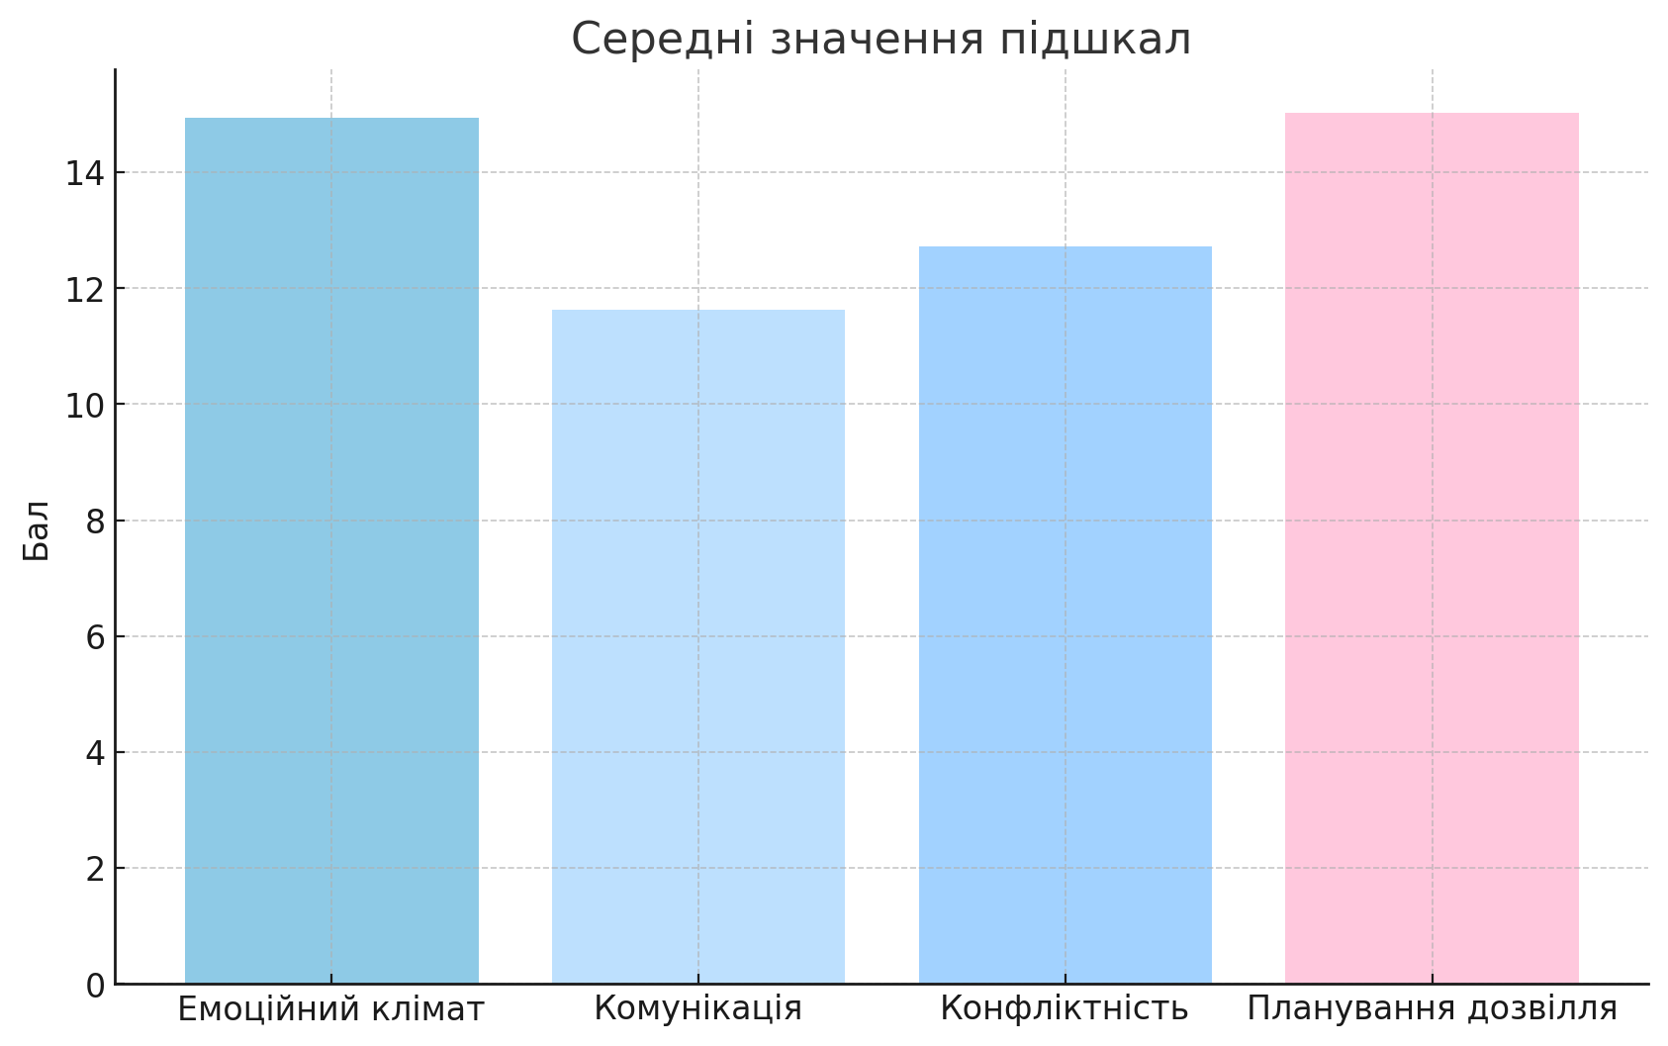
Рисунок 2.4 Середні значення під шкал
Індекс підшкали комунікації становить 58,15%, що свідчить про середній рівень розвитку навичок спілкування, взаєморозуміння та обміну інформацією між членами сім’ї або партнерами. Середній бал за цією шкалою дорівнює 11,63 з максимально можливих 32 балів.
Найнижчий показник зафіксовано за підшкалою конфліктності (53,00%), що може свідчити про наявність напружених моментів у взаєминах, часткову труднощі у врегулюванні суперечностей або різний рівень толерантності до конфліктних ситуацій. Середній бал за цією підшкалою становить 12,72 при максимальному значенні 16.
Загалом отримані результати демонструють, що планування дозвілля та емоційний клімат мають вищі показники, ніж комунікація та конфліктність, що підтверджує доцільність подальшого аналізу взаємозв’язку між плануванням спільного дозвілля та психологічним кліматом сім’ї.
Для більш детального аналізу впливу факторів на психологічний клімат в сім`ї було проведено порівняльний аналіз наступних груп респондентів.
Порівняння між трьома групами (додаток Д):
1) одинаки
2) сімейні пари
3) сім’ї
На рисунку 2.5 подано порівняння груп респондентів («одинаки», «сім’ї», «сімейні пари») за рівнем вираженості показників емоційного клімату, комунікації, конфліктності та планування дозвілля. Для забезпечення коректного зіставлення підшкал з різними діапазонами бальних значень результати подано у відсотках від максимального можливого значення кожної шкали.
Як видно з рисунка, найвищі показники за всіма підшкалами демонструє група «сімейні пари», що свідчить про більш сприятливий психологічний клімат, вищий рівень комунікації та більш структуроване планування спільного
дозвілля у двочленних сімейних системах. Отримані результати свідчать, що вищий рівень задоволеності психологічним кліматом у парах пов’язаний не зі змістовною «перевагою» партнерських стосунків над сімейними, а з меншою складністю сімейної системи та більшою узгодженістю комунікації і спільної діяльності.
Група «сім’ї» займає проміжне положення, характеризуючись дещо нижчими, але відносно стабільними показниками, що може бути зумовлено більшою складністю взаємодій та розподілу ролей у багаточленних сім’ях.
Найнижчі значення за всіма підшкалами зафіксовано у групі «одинаки», що логічно пояснюється відсутністю постійної партнерської взаємодії та спільної діяльності, зокрема у сфері планування дозвілля.
На початковому етапі передбачалося об’єднання показників емоційного клімату, комунікації та конфліктності в інтегральний індекс психологічного клімату. Проте в процесі аналізу було прийнято рішення розглядати підшкали окремо з метою більш детального виявлення специфіки впливу планування дозвілля, та кожен компонент психологічного клімату.
Загалом отримані результати візуально підтверджують тенденцію зростання показників психологічного клімату та організації дозвілля зі збільшенням рівня сімейної інтегрованості, що узгоджується з метою дослідження та висунутою гіпотезою.. (Рис. 2.5)
У таблиці Д.1(додаток Д) подано описову статистику за основними індексами дослідження для всієї вибірки респондентів (N = 54), а саме: індекс емоційного клімату (IEK), індекс комунікації (IK), індекс конфліктності в сім’ї (IKF) та індекс планування дозвілля (IPD). Представлено середні значення (Mean), стандартні відхилення (SD), а також мінімальні (Min) і максимальні (Max) показники. Отримані дані дозволяють оцінити загальний рівень досліджуваних психологічних характеристик та варіативність відповідей у вибірці.
У таблиці Д.2 наведено середні значення та показники варіативності індексів IEK, IK, IKF та IPD у групі респондентів, які проживають самостійно (n = 11). Дані свідчать про відносно нижчі середні показники за всіма індексами порівняно з іншими групами, що може бути пов’язано з відсутністю постійної міжособистісної взаємодії у межах сімейної системи.
Таблиця Д.3 відображає описову статистику індексів у групі респондентів, які проживають у парі (n = 15). Результати демонструють найвищі середні значення індексу емоційного клімату (IEK) та індексу комунікації (IK), що свідчить про сприятливу психологічну атмосферу та ефективну взаємодію у двочленних сімейних системах.
У таблиці Д.4 подано середні значення індексів для групи сімей (n = 28). Отримані показники є дещо нижчими, ніж у групі «Пари», проте характеризуються більшою варіативністю, що може бути зумовлено складнішою структурою сімейних взаємодій та різноманіттям ролей у багаточленних сімейних системах.

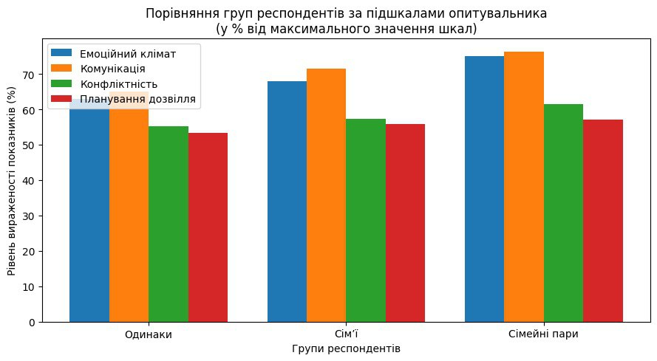
Рисунок 2.5 Порівняння груп респондентів за підшкалами опитувальника
Таблиця Д.5 узагальнює середні значення основних індексів (IEK, IK, IKF, IPD) для трьох груп респондентів: «Одинаки», «Пари» та «Сім’ї». Представлені дані використано для побудови порівняльних графіків, що дозволяють наочно простежити відмінності між групами за рівнем психологічного клімату, комунікації, конфліктності та планування дозвілля.
Для визначення взаємозв’язку між плануванням дозвілля та психологічним кліматом було використано коефіцієнт рангової кореляції Спірмена (ρ) та лінійний коефіцієнт кореляції Пірсона (r) (додаток Е).
Формула коефіцієнта Спірмена (2.14):
ρ = 1 - (6 * Σd²) / (n * (n² - 1))
Формула коефіцієнта Пірсона (2.15):
r = Σ[(xi - x̄)(yi - ȳ)] / √[Σ(xi - x̄)² * Σ(yi - ȳ)²]
Отримані результати свідчать про наявність статистично значущого позитивного зв’язку:
Планування дозвілля ↔ Загальний психологічний клімат:
– r = 0.72, p < 0.001 (Пірсон)
– ρ = 0.66, p < 0.001 (Спірмен)
Результати вказують на те, що сім’ї, які системно та узгоджено планують дозвілля, характеризуються вищим рівнем емоційної підтримки, відкритості комунікації та загального психологічного благополуччя.
Отримані дані підтверджують гіпотезу дослідження: планування дозвілля позитивно впливає на психологічний клімат сім’ї.
Виявлено, що планування сприяє: покращенню комунікації, підвищенню емоційної підтримки, зниженню рівня конфліктності.
Статистичний аналіз демонструє помірні стабільні та логічні зв’язки між рівнем організованості сімейного дозвілля та якістю сімейної взаємодії.

ВИСНОВКИ ДО РОЗДІЛУ 2
У межах розділу 2 було послідовно викладено методику, організацію, проведення та статистичну обробку емпіричного дослідження, спрямованого на виявлення впливу планування сімейного дозвілля на психологічний клімат сучасних українських сімей. Розроблена програма забезпечила комплексний підхід до діагностики сімейної взаємодії, включаючи оцінювання емоційного клімату, комунікації, рівня конфліктності та особливостей організації дозвілля.
Структура авторського опитувальника виявилася валідною для вимірювання різних компонентів сімейного функціонування, а використання чотирьох окремих підшкал дозволило детально охопити як емоційно-комунікативні, так і організаційно-поведінкові аспекти сімʼї. Стандартизація результатів через систему індексів забезпечила можливість порівняння даних між різними шкалами та респондентами. Опис вибірки продемонстрував різноманітність соціально-демографічних характеристик учасників, що підвищило узагальнюючу цінність результатів.
Аналіз підшкал показав середній рівень емоційного клімату, комунікації та планування дозвілля, водночас дещо нижчим виявився показник конфліктності. Порівняльний аналіз між групами (одинаки, сімейні пари, сімʼї з дітьми) засвідчив, що сімейні системи демонструють вищі показники емоційного клімату та організації дозвілля, тоді як одинаки частіше характеризуються нижчими рівнями окремих показників.
Кореляційний аналіз за Пірсоном та Спірменом підтвердив статистично значущий позитивний зв'язок між плануванням дозвілля та інтегральним показником психологічного клімату. Отже, регулярне й узгоджене планування сімейного часу сприяє покращенню комунікації, емоційної підтримки та загальної атмосфери у сімʼї.
Мету дослідження — виявлення впливу планування дозвілля на психологічний клімат — можна вважати досягнутою. Отримані результати формують підґрунтя для розроблення практичних рекомендацій, які будуть подані у наступному розділі.
Посилання на додатки:
Додаток А — Опитувальник на визначення сімейного клімату.
Додаток Б — Таблиця. Дослідження_таблиця_сирих_даних (посилання на файл Excel ).
Додаток B — Діаграми результатів дослідження (рис. B.1–B.29).
Додаток B — Таблиця В.1 Зведена розподілу відповідей опитувальника.
Додаток Д – Таблиці індексів (Д.1 – Д.8.)
Додаток Е – Таблиці кореляцій Спірмена і Пірсона (Е 1,Е.2).

РОЗДІЛ 3
ПСИХОЛОГІЧНІ РЕКОМЕНДАЦІЇ ЩОДО ОПТИМІЗАЦІЇ СІМЕЙНОГО ДОЗВІЛЛЯ ТА ПОКРАЩЕННЯ ПСИХОЛОГІЧНОГО КЛІМАТУ СІМ’Ї

3.1. Прикладне значення програми
Аналіз результатів опитування засвідчив наявність низки труднощів, які істотно впливають на якість сімейної взаємодії та психологічного клімату родини. Значна частина сімей не має усталених традицій спільного дозвілля або звички узгоджувати власні дії з іншими членами родини. Респонденти вказували на виражене напруження в комунікації, що проявляється у нерозумінні потреб одне одного, швидкому виникненні конфліктів, труднощах у висловленні власних почуттів та переживань.
Особливо показовим є те, що 41,40 % опитаних повідомили: спільне дозвілля у їхніх сім’ях відбувається переважно спонтанно, без попереднього планування та без врахування інтересів усіх членів родини. Така спонтанність позбавляє сім’ю можливості забезпечити емоційно насичену та якісну взаємодію, а також створює передумови для порушення балансу між особистими та сімейними потребами. Нерегулярність дозвілля ускладнює комунікацію, сприяє хаотичності у спільних діях та знижує рівень психологічної стійкості родини.
Нерегулярність дозвілля, описані труднощі комунікації та відсутність узгодженості у взаємодії свідчать про актуальність потреби в цілеспрямованих змінах у сімейних системах. Однак на момент проведення опитування авторська програма вже була розроблена та апробована у власній сім’ї, що дозволило частково подолати аналогічні труднощі на практиці. Емпіричне дослідження було проведене не з метою створення програми, а з метою науково перевірити, чи виявлені у сімей респондентів труднощі співвідносяться з тими проблемами, які програма вже допомогла вирішити на практиці, а також окреслити потенціал ширшого застосування програми в інших сім’ях.
Мотивацією для розроблення програми стали труднощі, що спостерігалися у власній сім’ї: нерегулярність спільного дозвілля, емоційна напруга, відсутність узгодженості та труднощі у відкритому висловленні потреб. Це зумовило потребу в пошуку реалістичних, доступних і психологічно безпечних способів покращення сімейного клімату.
Таким чином, було прийнято свідоме рішення змінити усталені моделі взаємодії. На цьому етапі здійснювався аналіз наукової літератури, психологічних підходів і практик, які можуть бути адаптовані до повсякденного сімейного життя без необхідності спеціальної підготовки чи додаткових ресурсів.
Відповідно, на основі поєднання наукових ідей та власних спостережень була створена авторська програма оптимізації сімейного дозвілля. Її апробація у реальних умовах продемонструвала позитивні результати: покращення емоційної атмосфери, зменшення конфліктності, підвищення згуртованості та формування нових, стабільних сімейних традицій.
Отже, після створення та первинної апробації програми у власній сім’ї виникла потреба науково підтвердити її доцільність та з’ясувати, чи дійсно планування дозвілля може розглядатися як чинник психологічного клімату сім’ї. З цією метою було проведено емпіричне дослідження. Опитування дозволило виявити характерні труднощі сімейної взаємодії, співвіднести їх із тими проблемами, які програма вже допомогла вирішити на практиці, а також окреслити потенціал ширшого застосування програми в інших сім’ях.
Таким чином, авторська програма має як практичне, так і певне наукове підґрунтя, проходячи повний цикл від ідеї до обґрунтованої моделі.

3.2 Теоретичні засади створення програми оптимізації сімейного дозвілля
Теоретичним підґрунтям програми стали наступні концепції та підходи.
- Системний підхід до сім’ї (М. Боуен, С. Мінухін). Програма ґрунтується на уявленні про сім’ю як цілісну систему, у якій зміни в поведінці або емоційному стані одного члена неминуче впливають на всіх інших.
2. Теорія ненасильницької комунікації (М. Розенберг). Конфлікти розглядаються як наслідок незадоволених потреб, тому важливо навчитися висловлювати почуття та чути інших.
3. Ієрархія потреб А. Маслоу. Планування дозвілля дає змогу задовольняти потреби різних рівнів — від базових до самореалізації.
4. Асертивна комунікація. Вона формує навички просити, відмовляти, дякувати, хвалити та поважати кордони.
5. Принцип «Я ОК — Ти ОК» (Е. Берн). Забезпечує партнерську, рівноправну взаємодію.
6. Концепція здорового егоїзму. Дозволяє членам сім’ї зберігати особисті кордони та ресурс, не жертвуючи собою.
7. Коучинговий та когнітивно-поведінковий підходи. Використовуються у програмі не для формування лідерства, а для підтримання регулярності, усвідомленого планування та поступового формування корисних сімейних звичок, що ґрунтуються на малих кроках, структурованості та рефлексії результатів.
8. Концепція «Колеса життєвого балансу». Дозвілля впливає на всі сфери життя — здоров’я, сім’ю, відпочинок, хобі та емоційний стан.
Отже, авторська програма оптимізації сімейного дозвілля спирається на поєднання наукових підходів, що повинно забезпечити її цілісність та практичну ефективність.
Ротаційне лідерство як авторський елемент програми
Ротаційне лідерство в програмі є авторською педагогічно-психологічною ідеєю, що виникла на основі практичного спостереження: у багатьох родинах. Можливість обрати формат спільного дозвілля надається лише під час свят або раз на рік у день народження. Авторська програма пропонує перетворити це право на регулярну сімейну традицію, надаючи кожному члену родини шанс бути ініціатором дозвілля. Такий підхід створює ефект маленького щотижневого свята, посилює відчуття значущості кожного учасника, розвиває відповідальність, ініціативність і формує партнерську модель взаємодії. Ротаційне лідерство не пов’язане з жодними терапевтичними техніками та не має регламенту психологічної інтервенції — воно є практикою повсякденного сімейного життя, що зміцнює згуртованість та емоційний комфорт у родині.

3.3. Авторська програма оптимізації сімейного дозвілля як чинника психологічного клімату
Авторська програма оптимізації сімейного дозвілля була створена раніше, як відповідь на виявлені у власній сім’ї труднощі, пов’язані з комунікацією, неузгодженістю дій та нерегулярністю спільної активності. Її розробка стала результатом практичних спостережень і аналізу психологічних підходів, які могли бути адаптовані до реального сімейного життя. Емпіричне дослідження, проведене пізніше, не було основою для створення програми, однак дозволило підтвердити, що виявлені в інших сімей респондентів труднощі аналогічні проблемам, на розв’язання яких спрямована програма, а отже — її застосування є актуальним і науково обґрунтованим.
Оптимізація сімейного дозвілля розглядається в сучасній психології як один із дієвих підходів до покращення емоційно-психологічної атмосфери родини. Результати теоретичного аналізу та емпіричного дослідження підтверджують, що узгоджене дозвілля й системне планування спільних активностей є одним зі значущих чинників, які впливають на якість сімейного психологічного клімату. На основі цих висновків була розроблена авторська програма, спрямована на покращення комунікації, підвищення рівня згуртованості та формування передбачуваності у сімейній взаємодії.
Запропонована програма має практичний характер, є доступною для впровадження в будь-якій сім’ї та базується на принципах партнерської взаємодії, емоційної підтримки та врахування індивідуальних потреб кожного члена родини.
Мета і завдання програми.
Мета програми — створити умови для покращення психологічного клімату в сім’ї шляхом розвитку навичок конструктивної комунікації, спільного планування дозвілля та підвищення рівня сімейної згуртованості.
Основні завдання програми включають:
– формування регулярної практики відкритого сімейного обговорення дозвілля;
– розвиток здатності домовлятися та враховувати інтереси інших;
– підсилення відчуття залученості та сімейної єдності;
– створення передбачуваних і стабільних моделей взаємодії;
– формування безпечного простору для висловлювання думок та емоцій;
– зниження ризику конфліктності шляхом налагодження системності й взаємоповаги.
Методологічні засади програми.
Програма ґрунтується на сучасних підходах сімейної психології, серед яких системний, гуманістичний, комунікативний та підхід сімейних традицій.
У контексті системного підходу (М.Боуен, В. Сатір) сім’я розглядається як цілісна система, у якій кожен її член є взаємопов’язаним елементом. Будь-які зміни у поведінці, самопочутті чи емоційному стані однієї людини впливають на всю систему загалом. Цю ідею часто описують метафорою: «якщо в сім’ї нещасний один — нещасними стають усі», що підкреслює важливість врахування потреб кожного. Сімейна система не може бути емоційно благополучною, якщо хоча б один її член перебуває в стані перенапруження, виснаження або емоційної ізоляції. Саме тому, програма оптимізації дозвілля спрямована не лише на організацію спільних активностей, а й на формування умов, у яких кожна людина відчуває себе почутою, прийнятою та включеною у сімейний процес. Такий підхід сприяє підвищенню стійкості всієї системи та зменшенню ризиків внутрішніх конфліктів.
Гуманістичний підхід підкреслює важливість добровільності, прийняття, поваги до індивідуальності та створення умов психологічної безпеки. Дозвілля розглядається як спосіб прояву турботи й підтримки.
Комунікативний підхід наголошує на ролі діалогу, взаємного слухання та конструктивного обговорення рішень, що підсилює емоційну близькість і довіру.
Психологія сімейних традицій акцентує, що регулярні спільні активності формують сталі моделі взаємодії, які стабілізують сімейну систему та підвищують її емоційну згуртованість.
Основні принципи програми
1. Добровільність і повага до кордонів. Кожен член сім’ї має право брати участь у плануванні або залишатися осторонь без осуду. Це розглядається як прояв потреби й саморегуляції.
2. Ротаційне лідерство. У програмі ротаційне лідерство виконує функцію регулярної сімейної традиції, що дає можливість кожному члену родини по черзі бути ініціатором тижневого дозвілля. Цей підхід сформувався на основі практичного спостереження: у багатьох сім’ях право вибору надається лише під час свят або дня народження. Авторська програма пропонує перетворити це право на регулярну практику, створюючи ефект маленького свята для кожного. Такий формат підсилює відчуття значущості, сприяє розвитку відповідальності та створює емоційно стабільну модель взаємодії, не пов’язану з терапевтичними техніками, а засновану на повсякденній життєвій практиці та партнерських сімейних стосунках.
3. Принцип відкритого обговорення. Кожен має можливість висловлювати побажання, пропозиції чи застереження.
4. Єдність у різноманітті. Навіть якщо спільне дозвілля зацікавить не всіх, достатньо участі двох осіб, щоб спільний час відбувся.
5. Орієнтація на позитивний емоційний досвід. Підтримка, теплі емоції, взаємне прийняття є ключовими елементами якісного сімейного дозвілля.
Структура програми. Регулярна Сімейна Зустріч (РСЗ) складається з кількох етапів:
– короткий емоційний вступ;
– вибір лідера зустрічі;
– обговорення запропонованих варіантів дозвілля;
– узгодження рішення та розподіл ролей;
– підсумок зустрічі та обмін враженнями.
Очікувані результати програми.
Програма спрямована на покращення якості комунікації, підвищення рівня сімейної згуртованості, зниження ризиків конфліктності, формування стабільних сімейних традицій і розвиток емоційної підтримки. Очікується, що регулярність зустрічей та узгоджене дозвілля сприятимуть зміцненню сімейних зв’язків та стабілізації психологічного клімату.
Ці результати потребують емпіричної перевірки, проте, логічно випливають із теоретичних засад та структури програми.
Особливе значення у програмі має концепція «колеса життєвого балансу». На відміну від традиційного підходу, у якому дозвілля розглядають як окремий сегмент життя, в авторській програмі воно трактується як інтегрований елемент, що одночасно впливає на всі сфери життєдіяльності.
Спільне дозвілля виконує низку важливих функцій: воно підтримує сімейні стосунки через емоційний контакт; сприяє психологічному й фізичному здоров’ю шляхом зниження стресу; дає можливість реалізовувати хобі та творчість; формує збалансоване ставлення до фінансів через доступні сімейні активності; підвищує професійну ефективність, забезпечуючи ресурсність; збагачує духовну та ціннісну сферу родини, створюючи спільні сенси; сприяє особистісному розвитку.
Таким чином, дозвілля слід розглядати не стільки як окрему життєву сферу, скільки як механізм підтримки балансу, який дозволяє сім’ї одночасно впливати на кілька важливих доменів. Це робить дозвілля ключовим фактором стабільності та гармонійності психологічного клімату.
Опис програми.
«Сімейна зустріч: Я ОК — Ти ОК. Традиція почутості»
Форма проведення: груповий тренінг для дорослих членів сім’ї (можливе змішане представництво: батьки, підлітки, молодь).
Тривалість: 1 год 40 хв – 2 год (може коригуватися, залежно від кількості учасників).
Кількість учасників: орієнтовно 8–16 осіб.
Форма роботи: мінілекція, групове обговорення, індивідуальні та малі групові вправи, рефлексивне коло.
Мета: сприяти покращенню психологічного клімату в сім’ї через усвідомлення власної ролі в сімейній системі, формування навичок відкритої комунікації та впровадження авторської моделі ротаційного лідерства у плануванні дозвілля.
Основні завдання тренінгу:
– актуалізувати уявлення учасників про сім’ю як систему (умовну формулу), в якій зміни одного члена впливають на стан усієї родини;
– поглибити розуміння власних та чужих потреб, показати зв’язок між невисловленими потребами та конфліктами;
– ознайомити учасників із принципом «Я ОК — Ти ОК» як основою поважного ставлення до себе і до інших;
– сформувати практичні навички м’якого висловлення відмови та прийняття слова «ні» без образ;
– розвинути вміння планувати сімейне дозвілля з урахуванням обмежень часу та бюджету;
– представити й відпрацювати авторську модель ротаційного лідерства у плануванні сімейного дозвілля;
– стимулювати готовність учасників до поступових особистісних змін як ресурсу для трансформації сімейної системи.
Цільова аудиторія: дорослі члени сімей, які зацікавлені в покращенні якості взаємодії, комунікації та спільного дозвілля; батьки підлітків; подружні пари; учасники просвітницьких програм для сімей, що перебувають у складних життєвих обставинах.
Необхідне обладнання та матеріали:
- фліпчарт або дошка, маркери;
– аркуші А-4, стікери, ручки для учасників;
– за можливості, проєктор (для візуалізації метафори формули сім’ї);
– роздаткові матеріали (схема тренінгу, місце для запису власних ідей дозвілля та сімейного календаря).
Методологічні підходи:
Тренінг побудований з опорою на системний підхід у розумінні сім’ї, елементи ненасильницької комунікації, принцип «Я ОК — Ти ОК», а також авторську метафору сім’ї як умовної хімічної формули, де зміна одного елемента призводить до зміни всієї структури взаємодії.
Структура та орієнтовний таймінг тренінгу
– Атмосферний вступ, налаштування на роботу (10 хв);
– Вправа «Три слова про сім’ю» (5 хв);
– Обговорення принципу «Я ОК — Ти ОК» (10 хв);
– Блок про невисловлені потреби та їхню роль у конфліктах (10 хв);
– Метафора «сім’я як формула» та рефлексивна вправа «Я — елемент формули» (приблизно 15–17 хв);
– Вправа «Я — лідер»: напрацювання трьох ідей дозвілля (20 хв);
– Вправа «Слово НІ» (приблизно 10 хв);
– Ознайомлення з авторською моделлю ротаційного лідерства (10 хв);
– Вправа «Календар на 4 тижні» (15 хв);
– Завершальне коло та рефлексія (10 хв).
Хід тренінгу
Вступ (10 хв). «Сім’я — це система, дуже схожа на хімічну формулу. Уявіть, наприклад, формулу води, якщо змінити один елемент — додати або забрати — і це вже не вода, а зовсім інша речовина. Так само і в сім’ї: коли змінюється поведінка, або стан одного члена, змінюється вся сім'я».
Вправа «Три слова про сім’ю» (5 хв)
Кожен учасник називає три слова, які асоціюються з його сім’єю. Це допомагає створити емоційний клімат і підготувати групу до відкритості.
Основна частина
Мінілекція Правило «Я ОК — Ти ОК» (10 хв)
«Кожен член сім’ї — важливий елемент формули. Коли я думаю, що зі мною щось не так — формула втрачає стабільність. Коли думаю, що з іншими щось не так — напруга лише зростає. Позиція “Я ОК — Ти ОК ” допомагає зберегти рівновагу системи.»
Невисловлені потреби (ННС) (10 хв)
«У хімії є реактивні точки — елементи, які запускають реакцію. У сім’ї такою точкою часто є невисловлена потреба:
«Мама говорить різко, бо втомлена. Дитина вередує, бо хоче уваги. Тато мовчить, бо потребує тиші. Потреба не озвучена — формула реагує напругою.» Сім’я як формула (10 хв )
«Мама + Тато + Дитина» = унікальна формула сім’ї. Якщо один елемент стає спокійнішим, уважнішим або ресурсним, змінюється вся формула. Змінюючись сам — змінюєш систему. Емоційний стан одного елемента впливає на всю молекулу.»
Пропонується учасникам навести свою метафору сім'ї.
Обговорення кейсів.
Вправа «Я — елемент формули» (7 хв)
Учасники письмово відповідають: який “ елемент ” Я вкладаю в сімейну формулу? Що я можу змінити в собі, щоб змінити її атмосферу на краще?
Вправа «Я — лідер»:
три ідеї дозвілля (20 хв)
Лідер готує щонайменше три варіанти дозвілля:
1) без бюджету,
2) з мінімальними витратами,
3) з більшим ресурсом часу/коштів.
Це формує гнучкість, якщо один варіант не підійшов — є інший.
Вправа «Слово НІ» (10 хв)
«У формулі сім’ї “ ні ” — не руйнівний фактор - це сигнал: “ Мені зараз потрібне інше ”. Учасники вчаться сприймати “ ні ” без образ і формують фрази підтримки на випадок відмови.» Якщо є «ні», то що натомість. Можливість пояснити своє бачення ситуації чи обставин.
Авторська модель ротаційного лідерства (10 хв)
«Раз на тиждень — новий лідер. Раз на тиждень — нові ідеї дозвілля. Так народжується традиція почутості. Право вибору — це спосіб сказати: “ Мій елемент формули важливий ”.»
Вправа «Календар на 4 тижні» (15 хв)
Учасники створюють календар на 4 тижні: лідер + три ідеї дозвілля на кожен тиждень. Це створює передбачуваність і стабільність сімейної формули.
Завершальне коло (10 хв)
Запитання: Який елемент у собі я хочу посилити? Що я зміню цього тижня?
«Сім’я — це жива формула, де всі елементи пов'язані та мають вплив».

ВИСНОВКИ ДО 3 РОЗДІЛУ
У третьому розділі було розроблено та обґрунтовано авторську програму оптимізації сімейного дозвілля, спрямовану на покращення психологічного клімату сім’ї, через створення регулярної, передбачуваної та емоційно безпечної взаємодії між її членами. Аналіз труднощів показав нерегулярність спільного дозвілля, накопичення невисловлених емоцій, недостатнє розуміння потреб один одного та низький рівень планування.
Представлена програма відзначається простотою впровадження та не потребує спеціальних умов. Вона заснована на принципах системного підходу, ненасильницької комунікації та «Ти ОК — Я ОК».
Побудований тренінг сприяє розвитку навичок взаємодії, уміння приймати відмову, формувати ідеї дозвілля та вибудовувати позитивні сімейні традиції.
Програма має значний потенціал впливу на психологічний клімат сім'ї, оскільки орієнтована на малими кроками та задоволення емоційних потреб.
Рекомендації.
Запроваджувати регулярні сімейні зустрічі для зміцнення взаєморозуміння.
Дотримуватися принципу «Ти ОК — Я ОК» у щоденній комунікації.
Використовувати ротаційне лідерство для рівномірного розподілу відповідальності.
Застосовувати мікрокроки для поступових змін без перевантаження.
Навчитися озвучувати власні потреби та поважати потреби інших.
Створювати «малі сімейні традиції» як позитивний емоційний досвід.
Використовувати тренінг як інструмент впровадження та підтримки програми.

ВИСНОВКИ
У дипломній роботі теоретично й емпірично досліджено вплив планування сімейного дозвілля на психологічний клімат сучасної української сім’ї. На основі системного, комунікативного, діяльнісного та особистісно-орієнтованого підходів було доведено, що сім’я функціонує як цілісна динамічна система, у якій емоційні зв’язки, стиль комунікації та організація спільної діяльності взаємопов’язані та визначають якість психологічного клімату.
У теоретичній частині проаналізовано ключові наукові підходи до розуміння сім’ї та сімейної взаємодії. Показано, що психологічний клімат є інтегральним показником емоційної атмосфери, рівня підтримки, довіри, згуртованості та здатності сім’ї конструктивно долати труднощі. Значну увагу приділено ролі комунікації: доведено, що стиль взаємодії (відкритий, підтримувальний, партнерський або деструктивний) безпосередньо впливає на безпеку та емоційну стабільність сім’ї. Також розкрито значення спільного дозвілля як форми сімейної активності, що сприяє формуванню позитивних традицій, згуртованості, емоційного тепла та стресостійкості родини.
У другому розділі сформовано методологічні засади дослідження та здійснено емпіричний аналіз особливостей сімейного функціонування. На основі авторського опитувальника було виміряно чотири ключові параметри: емоційний клімат, комунікацію, конфліктність і планування дозвілля. Отримані результати підтвердили наявність значущого взаємозв’язку між рівнем планування спільного дозвілля та якістю психологічного клімату: сім’ї, які регулярно узгоджують спільні активності, мають вищі показники емоційної підтримки, відкритості, конструктивного спілкування та нижчий рівень конфліктності.
У третій частині роботи на основі отриманих результатів розроблено практичну програму покращення психологічного клімату через оптимізацію комунікації та впровадження сімейного планування дозвілля. Програма містить комплекс рекомендацій, вправ і психоедукаційних елементів, спрямованих на підвищення емоційної чутливості, розвиток асертивної комунікації, формування сімейних ритуалів і створення стабільного «ресурсного середовища» родини.
Узагальнюючи результати, можна стверджувати, що гіпотеза дослідження повністю підтвердилася: планування сімейного дозвілля справді є значущим чинником психологічного клімату сім’ї, оскільки сприяє:
- підвищенню емоційної відкритості та підтримки;
- зміцненню комунікації та партнерської взаємодії;
- профілактиці конфліктів та зниженню напруги;
- формуванню стабільних сімейних традицій;
- посиленню згуртованості й життєстійкості родини.
Таким чином, дипломне дослідження в цілому підтвердило, що структуроване й свідоме планування сімейного дозвілля є ефективним механізмом гармонізації психологічного клімату, розвитку здорової комунікації та посилення емоційної стабільності сімейної системи.

Список використаних джерел

- Бевз Г. М. Сімейна психологія. Київ : Академвидав, 2015. 224 с.
- Бочелюк В. Й., Кравченко А. М. Особливості психологічного клімату сучасної української сім’ї в умовах соціальної нестабільності. Психологічні перспективи, 2021. № 37. С. 45–56.
- Булах І. С. Психологія сімейної взаємодії. Київ : Либідь, 2014. 180 с.
- Вітюк Н. Психологія конструктивної комунікації. Львів : Світ, 2014. 210 с.
- Гринчук О. М. Моделі сімейної комунікації та їх вплив на психологічний клімат. Тернопіль : Тайп, 2015. 156 с.
- Гуменюк О. С. Психологічна резилієнтність сім’ї: чинники та механізми формування. Український психологічний журнал, 2020. № 2(16). С. 112–121.
- Донченко О. А., Романенко Т. Ю. Соціально-психологічні аспекти сімейної взаємодії. Київ : Либідь, 2012. 224 с.
- Дядюк Н. О. Комунікативна культура в сім’ї як чинник гармонізації стосунків. Актуальні проблеми психології, 2019. Т. 2. С. 138–145.
- Захарчук О. І. Роль сімейного дозвілля у формуванні емоційної згуртованості подружжя. Соціальна психологія, 2022. № 4. С. 59–67.
- Карамушка Л. М. Психологія сімейної взаємодії. Київ : Освіта, 2010. 265 с.
- Кириченко Н. В. Психологічний клімат сім’ї під час воєнних дій: ризики та ресурси. Наука і освіта, 2023. № 3. С. 44–53.
- Киричук О. В. Психологічні засади розвитку сімейних стосунків. Київ : Педагогічна думка, 2013. 240 с.
- Коломінський Л. М. Соціальна психологія сім’ї. Київ : Либідь, 2011. 320 с.
- Максименко Н. В. Психологія сім’ї. Київ : Кондор, 2010. 220 с.
- Максименко С. Д. Генеза здійснення особистості. Київ : Слово, 2006. 376 с.
- Муляр Н. І. Емоційна підтримка та комунікація в сім’ї: вплив на психологічне благополуччя дітей. Психологія та суспільство, 2021. № 1. С. 120–131.
- Панок В. Г. Психологія сімейного виховання. Київ : Академія, 2010. 200 с.
- Парсонс Т. Структура соціальної дії. Київ : Ваклер, 2002. 318 с.
- Тимків Л. С. Психологічний клімат сім’ї: чинники та механізми формування. Івано-Франківськ : ПНУ, 2018. 198 с.
- Тимків Л. С. Фактори формування конструктивної комунікації в подружніх стосунках. Психологічний часопис, 2022. № 2(10). С. 87–97.
- Титаренко Т. М. Життєві кризи особистості та шляхи їх подолання. Київ : Либідь, 2017. 280 с.
- Федоришин Г. М. Емоційна підтримка в умовах сімейної взаємодії. Івано-Франківськ : ПНУ, 2010. 140 с.
- Штепа О. Соціально-психологічні чинники сімейного благополуччя. Харків: ХНУ, 2019. 172 с.
- Яремчук Р. Психологія сімейних криз. Львів : Світ, 2020. 188 с.
- Яценко Т. Сімейні стосунки як система. Київ : Каравела, 2016. 240 с.
- Adler A. Understanding Human Nature. — Oxford : Oneworld Publications, 2007. 192 p.
- Berne E. Games People Play. New York : Grove Press, 1964. 205 p.
- Bowen M. Family Therapy in Clinical Practice. New York : Jason Aronson, 1978. 537 p.
- Bronfenbrenner U. The Ecology of Human Development. Cambridge, MA : Harvard University Press, 1979. 330 p.
- Browne D., Coffey A. Family communication patterns and emotional climate: A meta-review. Journal of Family Studies, 2021. Vol. 27(4). P. 456–472.
- Chen Y., Liang J. Family leisure involvement and marital satisfaction. Leisure Sciences, 2020. Vol. 42(6). P. 515–532.
- De Frain J., Asay S. Strong Families Around the World. Marriage & Family Review, 2014. Vol. 50. P. 490–513.
- Duvall E. M. Family Development. Philadelphia : J. B. Lippincott, 1977. 283 p
- Gottman J. The Seven Principles for Making Marriage Work. New York : Harmony Books, 2015. 320 p.
- Gottman J., Gottman J. A. The Science of Couples and Family Therapy. New York : Norton, 2019. 450 p.
- Hawkins A. Willoughby B. Strengthening couple communication: A systematic review. Journal of Family Psychology, 2019. Vol. 33(7). P. 789–803.
- Larson R. Family Time: The Social Organization of Family Life. Annual Review of Sociology, 2000. Vol. 26. P. 35–59.
- Lee J., McHale S. Family emotional climate and adolescent adjustment. Developmental Psychology, 2020. Vol. 56. P. 812–826.
- Maslow A. H. Motivation and Personality. New York : Harper & Row, 1954.
369 p.
- McHale S. Family Dynamics, Parenting, and Psychological Climate. Journal of Family Psychology. 2020. Vol. 34. P. 123–140.
- Minuchin S. Families and Family Therapy. Cambridge : Harvard University Press, 1974. 256 p.
- Olson D. Circumplex Model of Marital and Family Systems. Journal of Family Therapy, 2000. Vol. 22. P. 144–167.
- Orthner D. Family Leisure Patterns and Their Relationship to Family Functioning. Journal of Leisure Research,1990. Vol. 22. P. 125–138.
- Rogers C. On Becoming a Person. Boston : Houghton Mifflin, 1961. 420 p.
- Rosenberg M. Nonviolent Communication. Encinitas : PuddleDancer Press, 2003. 254 p.
- Satir V. Conjoint Family Therapy. Palo Alto : SBB, 1988. 410 p.
- Satir V. The New Peoplemaking. Mountain View : SBB, 2001. 304 p.
- Tannenbaum M. Family communication and cohesion. Journal of Family Issues, 2006. Vol. 27. P. 102–119.
- Walsh F. Strengthening Family Resilience. New York : Guilford Press, 2015. 382 p.
- Walsh F. Family resilience: A developmental systems framework. European Journal of Developmental Psychology, 2016. Vol. 13(3). P. 313–324.
- Walsh F. Family resilience in times of crisis. Family Process, 2020. Vol. 59. P. 833–846.
- Watzlawic P., Beavin J., Jackson D. Pragmatics of Human Communication. New York : Norton, 1967. 294 p.
- Whitaker C. A., & Bumberry, W. Dancing with the Family: A Symbolic-Experiential Approach. New York : Brunner/Mazel, 1988. 182 p.
- Zabriskie R., McCormick B. Parent and Family Leisure Functioning. Leisure Sciences, 2003. Vol. 25. P. 271–297.
- Zabriskie R., Freeman P. Family Leisure and Family Functioning. Family Relations, 2004. Vol. 53. P. 281–292.
- Zabriskie R., Dayton M. Family leisure functioning during COVID-19. Journal of Leisure Researc, 2021. Vol. 52. P. 125–142.

Додаток А
ОПИТУВАЛЬНИК НА ВИЗНАЧЕННЯ СІМЕЙНОГО КЛІМАТУ
Інструкція:виберіть варіант відповіді на питання,який на вашу думку найбільше підходить ,щодо ситуації в вашій сім`ї.
№ | ПИТАННЯ | НІ | РІДКО | ІНКОЛИ | ЧАСТО | ЗАВЖДИ
1 | Ви вважаєте ,що стосунки в вашій сім`ї дуже хороші? | 0 | 1 | 2 | 3 | 4
2 | Чи вважаєте ви свою сім`ю дружньою? | 0 | 1 | 2 | 3 | 4
3 | В вашій сім`ї дотримуються певних традицій ? | 0 | 1 | 2 | 3 | 4
4 | Ваша сім`я часто збирається разом? | 0 | 1 | 2 | 3 | 4
5 | Чи обговорюєте ви разом сімейні проблеми? | 0 | 1 | 2 | 3 | 4
6 | Чи маєте ви якісь спільні заняття?(Прибирання,садівництво і т. ін.)? | 0 | 1 | 2 | 3 | 4
7 | Чи маєте ви спільне сімейне дозвілля? | 0 | 1 | 2 | 3 | 4
8 | Чи плануєте разом спільне дозвілля? | 0 | 1 | 2 | 3 | 4
9 | В вашій сім`ї всі члени однаково мають право планувати дозвілля на свій розсуд? | 0 | 1 | 2 | 3 | 4
10 | Приймаючи рішення про сімейне дозвілля всі члени сім` мають право голосу? | 0 | 1 | 2 | 3 | 4
11 | Чи ділитися ви враженнями після відпочинку? | 0 | 1 | 2 | 3 | 4
12 | Ви обговорюєте в сім`ї як пройшов ваш день та день інших членів родини? | 0 | 1 | 2 | 3 | 4
13 | Чи є сварки в вашій сім`ї ? | 4 | 3 | 2 | 1 | 0
14 | Сварки бувають через непорозуміння ? | 4 | 3 | 2 | 1 | 0
15 | Конфлікти пов`язані з порушенням особистого простору? | 4 | 3 | 2 | 1 | 0
16 | Непорозуміння виникають через різні погляди на спільні сімейні справи(виховання,дозвілля, обов`язки і таке ін.)? | 4 | 3 | 2 | 1 | 0
17 | Чи хочете ви покращити комунікацію в сім`ї? | 0 | 1 | 2 | 3 | 4
18 | Чи готові ви дослухатися до думки інших членів сім`ї? | 0 | 1 | 2 | 3 | 4
19 | Ви знаходите час на те щоб приділити його своїм рідним? | 0 | 1 | 2 | 3 | 4
20 | Чи плануєте ви своє дозвілля?(Ніколи,  рідко – менше ніж раз на тиждень,  інколи - 1-2 рази на тиждень,  часто-2-3 рази на тиждень,  завжди). | 0 | 1 | 2 | 3 | 4
21 | Чи фіксуєте ви свої плани, щодо дозвілля? | 0 | 1 | 2 | 3 | 4
22 | Чи приймають участь у плануванні сімейного дозвілля ваші рідні (члени сім`ї)? | 0 | 1 | 2 | 3 | 4
23 | Як часто у вас виходить відпочити згідно з плануванням? | 0 | 1 | 2 | 3 | 4
24 | Як часто ви плануєте поїздки за місто,в гори,в інші міста? (Ніколи,  рідко - раз на рік ,  інколи-2 рази на рік,  часто - 3 рази на рік,  постійно - 4 і більше разів на рік). | 0 | 1 | 2 | 3 | 4
25 | Як часто руйнуються ваші плани через раптово виниклі ситуації? | 4 | 3 | 2 | 1 | 0

Підрахуйте результати.
0-20 Цей показник може вказувати на критичні труднощі у сімейній взаємодії, сімейна ізоляція, напружена, холодна або відчужена атмосфера. Час щось змінити.
21-40 Несприятливий психологічний клімат,члени сім`ї взаємодіють частіше формально, ніж емоційно. Варто попрацювати над комунікацією в сім`ї.
41-60 Клімат збалансований, проте все ще є що покращувати в стосунках.
61-80 Сімейний клімат сприятливий. Є всі ознаки емоційної близькості, довіри, взаємної підтримки.
81-100 Сім`я має дуже теплі, гармонійні стосунки, залишайте здорові межі та простір для індивідуальності.

Додаток Б

Таблиця. Дослідження_таблиця_сирих_даних
https://docs.google.com/spreadsheets/d/1NGCXuEsNEF67I3K-elNAojSTjfyimI1X/edit?usp=drivesdk&ouid=107765960123761604311&rtpof=true&sd=true



Додаток В

Кругові діаграми відповідей респондентів
Анкетні дані

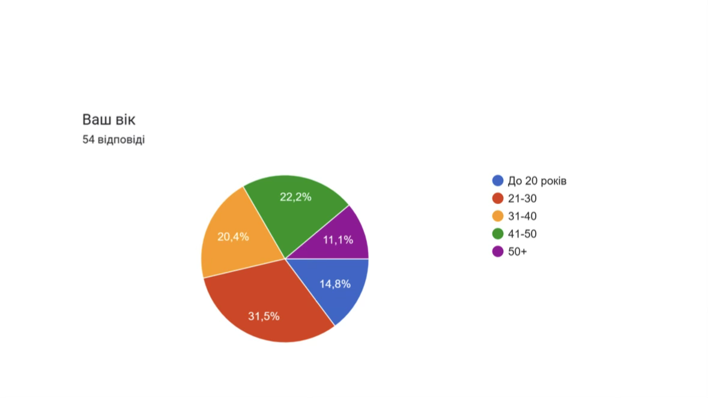
Рис.1 Розподіл респондентів за віком

За даними діаграми (рис.1), вибірка складається переважно з осіб віком 21–30 років (31,5%), що становить найбільшу частку опитаних. Наступними за чисельністю є групи 41–50 років (22,2%) та 31–40 років (20,4%). Значно менше представлена категорія до 20 років (14,8%) та найменше — 50+ років (11,1%). Такий віковий профіль свідчить про домінування молодих дорослих, які вже мають сформовані сімейні моделі взаємодії та беруть активну участь у плануванні дозвілля. Одночасно присутність старших вікових груп дозволяє простежити можливі відмінності між поколіннями щодо оцінки психологічного клімату сім’ї та підходів до спільного проведення часу.

За результатами діаграми (рис.2), більшість опитаних становлять жінки — 70,4%. Частка чоловіків складає 29,6%. Подібна диспропорція є типовою для соціально-психологічних опитувань сімейної тематики, оскільки жінки зазвичай частіше долучаються до оцінки сімейних відносин і зацікавлені у поліпшенні сімейного клімату. Це слід враховувати під час інтерпретації даних, оскільки сприйняття сімейної атмосфери може бути більш чутливим саме серед жінок.

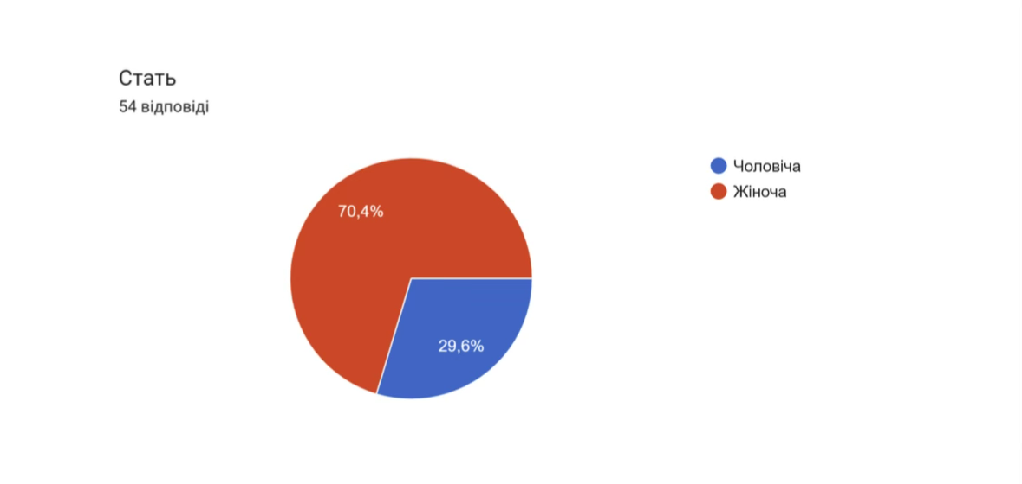

Рис. 2. Розподіл респондентів за статтю

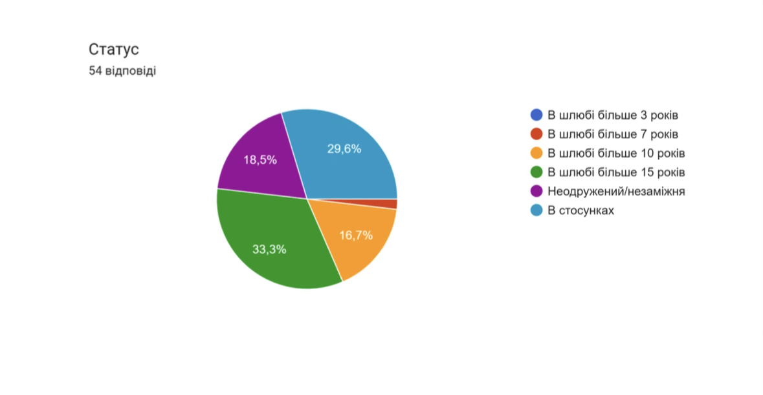
Рис. 3.Сімейний статус респондентів

Дані (рис.3) свідчать, що серед опитаних найбільшу частку становлять респонденти, які перебувають у шлюбі понад 15 років (33,3%). Другою за чисельністю є група осіб, які перебувають у стосунках (29,6%). Менш представлені неодружені/незаміжні (18,5%), а також респонденти, які перебувають у шлюбі з меншим подружнім стажем (16,7%). Таким чином,

вибірка включає як подружні пари з тривалим досвідом сімейного життя, так і молодих людей, які тільки формують власні сімейні практики. Це створює можливість дослідити, як змінюється психологічний клімат на різних етапах життєвого циклу сім’ї.

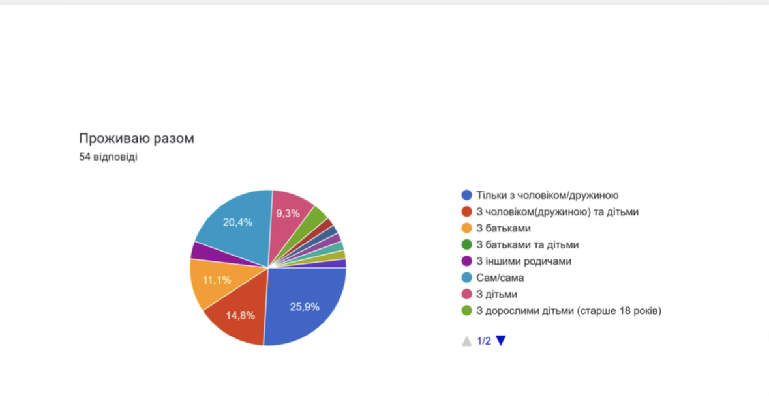

Рис.4 Варіанти спільного проживання

Згідно з діаграмою (рис.4), Згідно з даними таблиці ,найбільшу частку респондентів становлять ті, хто проживає у парі — 25,9%. Другою за чисельністю групою є одинаки, тобто респонденти, які проживають самі — 20,4%. Менш чисельними є сім’ї нуклеарного типу: 14,8% — проста нуклеарна сім’я та 11,1% — нуклеарна батьківська. Частка неповних сімей становить 9,3%. Інші типи проживання (складні сім’ї, проживання з родичами тощо) представлені поодинокими випадками (приблизно 2%). Таке різноманіття сімейних структур дозволяє комплексно аналізувати вплив різних моделей проживання на психологічний клімат, рівень взаємної підтримки, частоту конфліктів та особливості організації спільного дозвілля.

Дані шкали Психологічний клімат
Підшкала Емоційний клімат та згуртованість
( 1,2,3,4,6,7,19 питання )
Діаграма (рис.5) показує, що більшість респондентів оцінюють свою сім’ю як часто дружню (51,9%) або завжди дружню (38,9%). Лише незначна частина обирає варіанти «інколи» (5,6%) або «рідко». Такий розподіл свідчить про позитивну суб’єктивну оцінку сімейного клімату серед більшості учасників опитування. Це може вказувати на наявність підтримувальних взаємин, ефективної комунікації та здатності сім’ї до конструктивної взаємодії

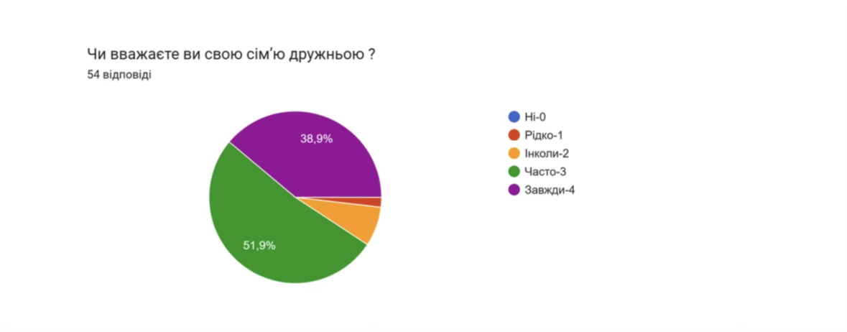

Рис.5. Оцінка дружності в сім`ї

За результатами діаграми (рис.6), половина респондентів (50%) зазначає, що в їхній сім’ї традицій дотримуються часто, а 18,5% — завжди. Ще 22,2% інколи підтримують традиції, і лише 9,3% — рідко. Підтримання сімейних традицій є важливим елементом психологічного клімату, оскільки сприяє згуртованості, формуванню спільної сімейної ідентичності, емоційному зв’язку між членами родини.

Згідно з даними діаграми ( рис.7 ), більшість опитаних оцінюють стосунки в сім’ї як часто дуже хороші (42,6%), а ще 33,3% вважають їх такими завжди. Варіанти «інколи» та «рідко» обрані меншою часткою респондентів — відповідно 20,4% та близько 4%. Такий розподіл свідчить, що переважна частина респондентів сприймає сімейні взаємини як стабільні, емоційно підтримувальні та гармонійні. Це є важливою ознакою сприятливого психологічного клімату, який включає довіру, взаємоповагу та задоволеність спілкуванням.

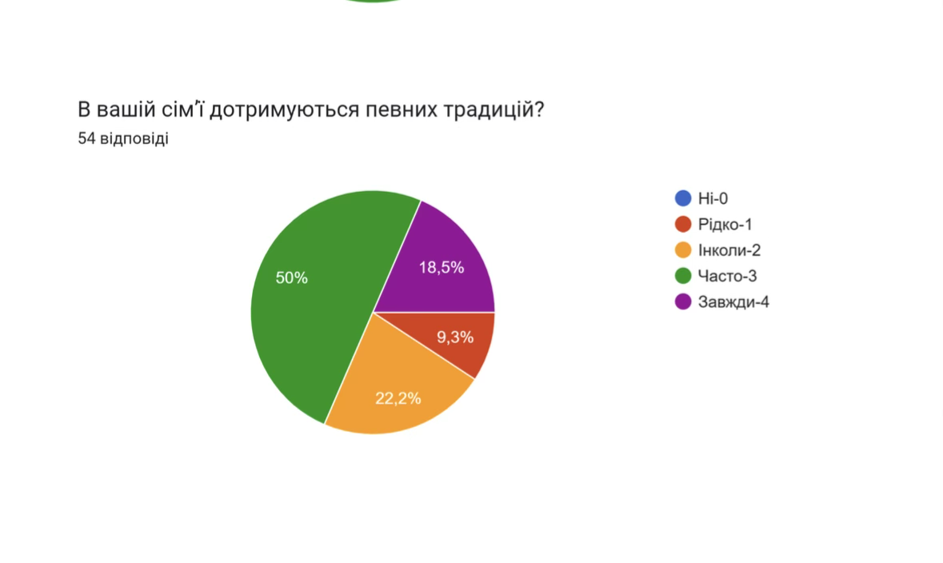

Рис.6.Наявність сімейних традицій

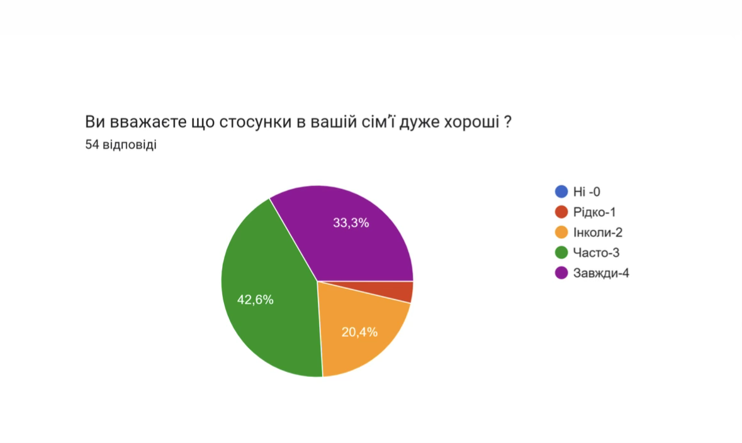
Рис.7. Оцінка якості стосунків в сім`ї

Діаграма (рис.8) демонструє, що сім’я часто збирається разом у 38,9% респондентів, а інколи — у 35,2%. Третина респондентів відзначає достатньо часті спільні зустрічі, тоді як варіант «завжди» обрали 14,8%. Лише 9,3% вказали на рідкісні спільні зібрання.
Регулярні сімейні зустрічі відіграють ключову роль у підтриманні емоційної близькості та якості сімейного клімату. Зустрічі забезпечують можливість обговорення подій, вирішення питань та планування дозвілля.

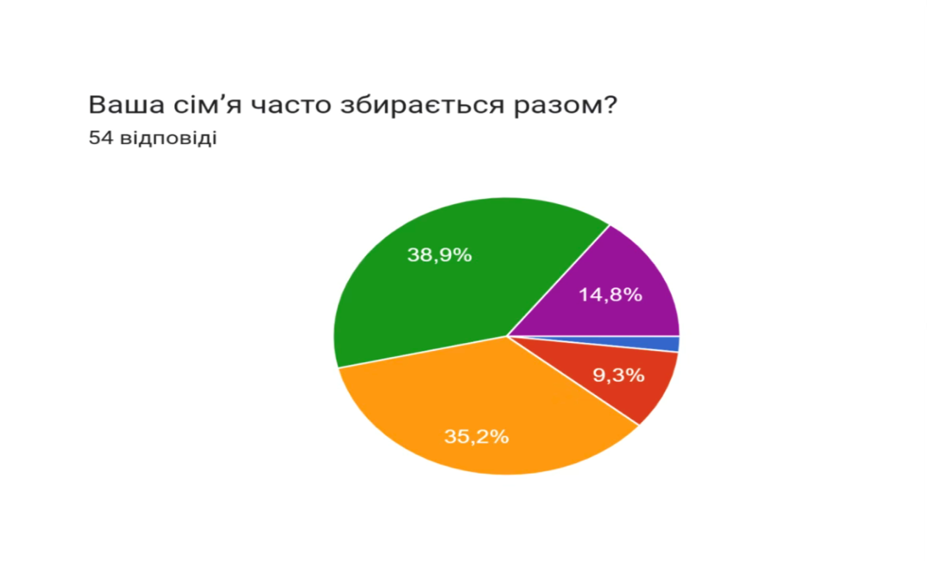

Рис.8.Частота сімейних зустрічей

На діаграмі (рис.9) переважають відповіді «часто» (48,1%) та «інколи» (22,2%). Лише невелика частина (7,4%) майже не має спільних занять.
Спільна діяльність зміцнює сімейну згуртованість, підвищує рівень взаємодії та сприяє формуванню позитивного емоційного клімату. Дані свідчать, що більшість сімей респондентів залучені до хоча б мінімальної спільної активності.

Діаграма (рис.10) демонструє, що 40,7% респондентів інколи мають спільне дозвілля, а 35,2% — часто. Варіанти «завжди» та «рідко» представлені меншими частками (по 7–13%). Це свідчить про те, що спільне дозвілля не є стабільною щоденною практикою в усіх опитаних сім’ях, але все ж таки присутнє на регулярній основі в більшості випадків. Такий рівень активності є достатнім для підтримання позитивного психологічного клімату.

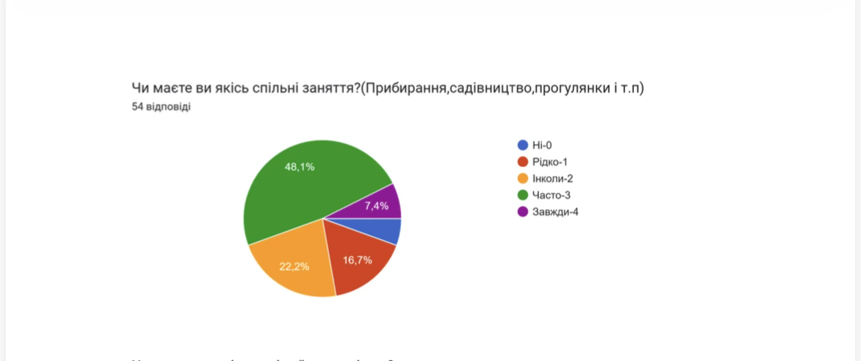

Рис.9. Наявність спільних занять

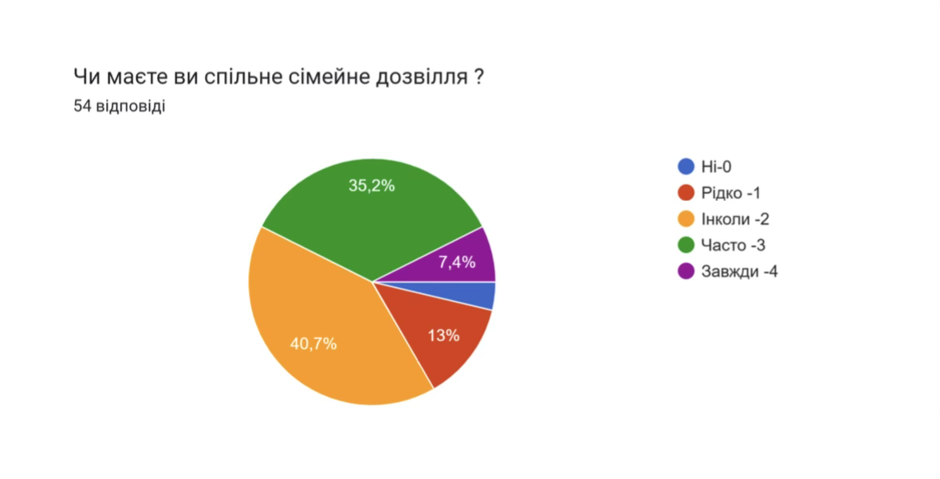

Рис.10. Спільне сімейне дозвілля

Більшість респондентів (рис.11) обирають «часто» (48,1%) або «інколи» (22,2%), а 24,1% роблять це «завжди». Це свідчить, що для більшості сімей емоційний контакт та підтримка залишаються важливою частиною взаємодії. Водночас 22% інколи мають труднощі з приділенням уваги, що може бути пов’язано з робочим навантаженням, стресом або недостатньою організацією спільного часу.

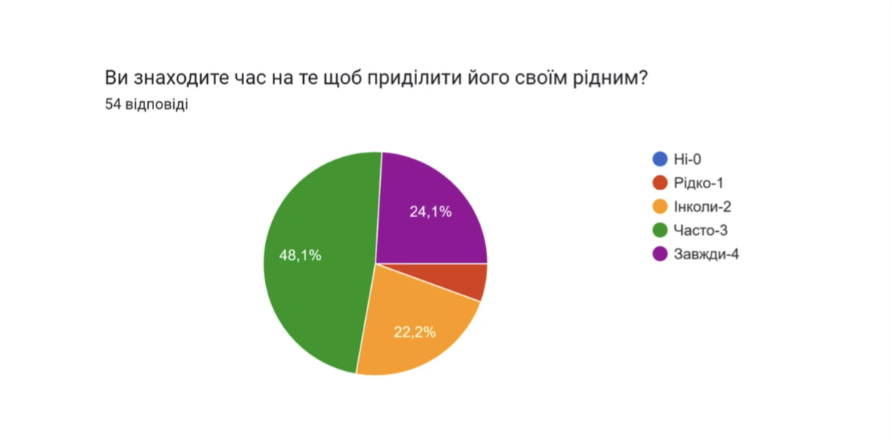

Рис.11. Знаходження часу для приділення уваги рідним

Підшкала Комунікація та відкритість
( питання 5,8,9,10,11,12,17,18 )

З діаграми (рис.12) видно, що найбільша частка опитаних часто обговорює сімейні проблеми (40,7%), а ще 24,1% роблять це завжди. Проте 22,2% обговорюють важливі питання лише інколи, а 11,1% — рідко. Отримані результати вказують на загалом відкриту модель комунікації в сім’ях респондентів. Це суттєвий показник психологічної безпеки, емоційної зрілості системи та здатності до конструктивного вирішення конфліктів.

Згідно з даними (рис.13), більшість респондентів інколи (33,3%) або часто (35,2%) планують дозвілля разом із сім’єю. Варіант «завжди» обрали 16,7%, що свідчить про наявність сімей, у яких планування є сталою практикою. Це вказує на, відносно, високий рівень включеності членів сім’ї у процес прийняття рішень, що позитивно впливає на автономію, відчуття рівноправності та баланс сімейних ролей.

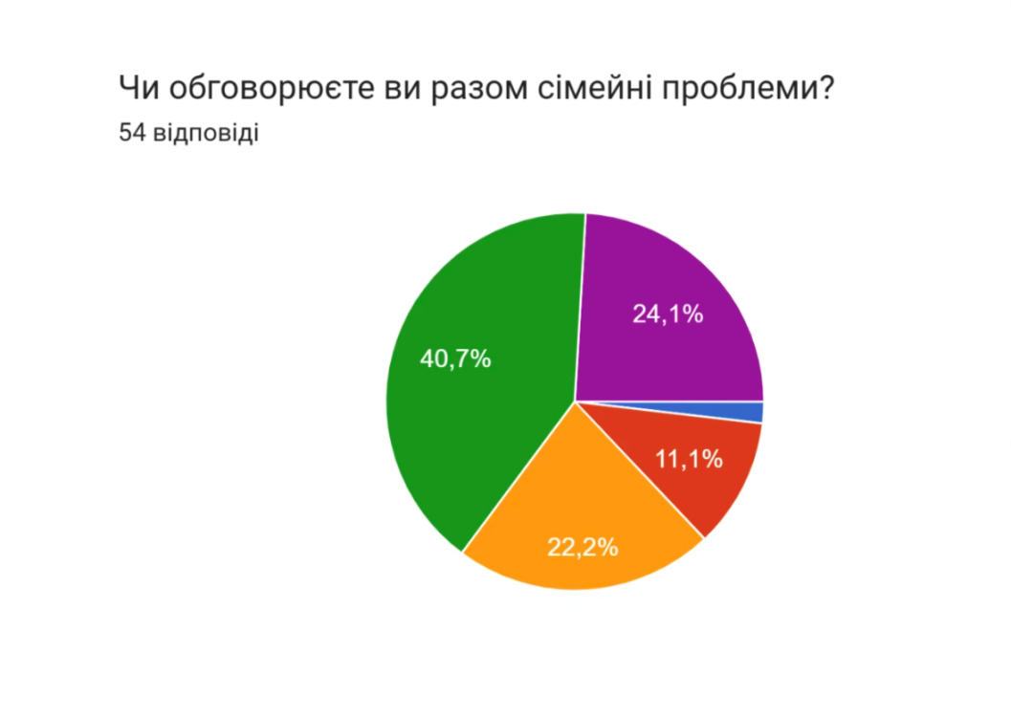

Рис.12. Обговорення сімейних проблем

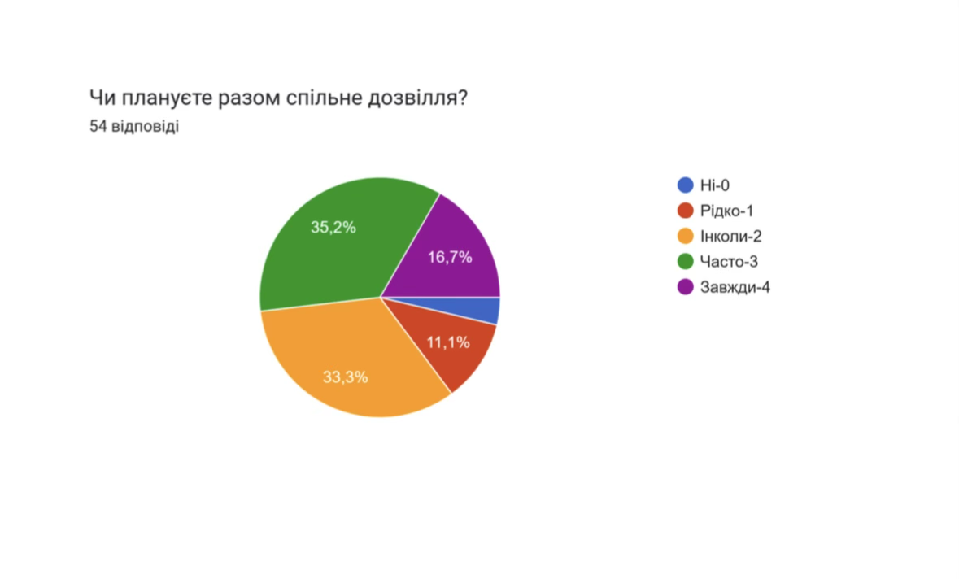
Рис.13.Спільне планування

Діаграма (рис. 14) демонструє, що 44,4% респондентів відповідають «часто», а 35,2% — «завжди», тобто майже 80% сімей визнають рівність у можливості планувати дозвілля. Лише 9,3% обрали варіант «ніколи».
Такі результати підкреслюють домінування демократичної моделі прийняття рішень у сімейній системі, що позитивно впливає на клімат, знижує рівень напруги і сприяє довірі.

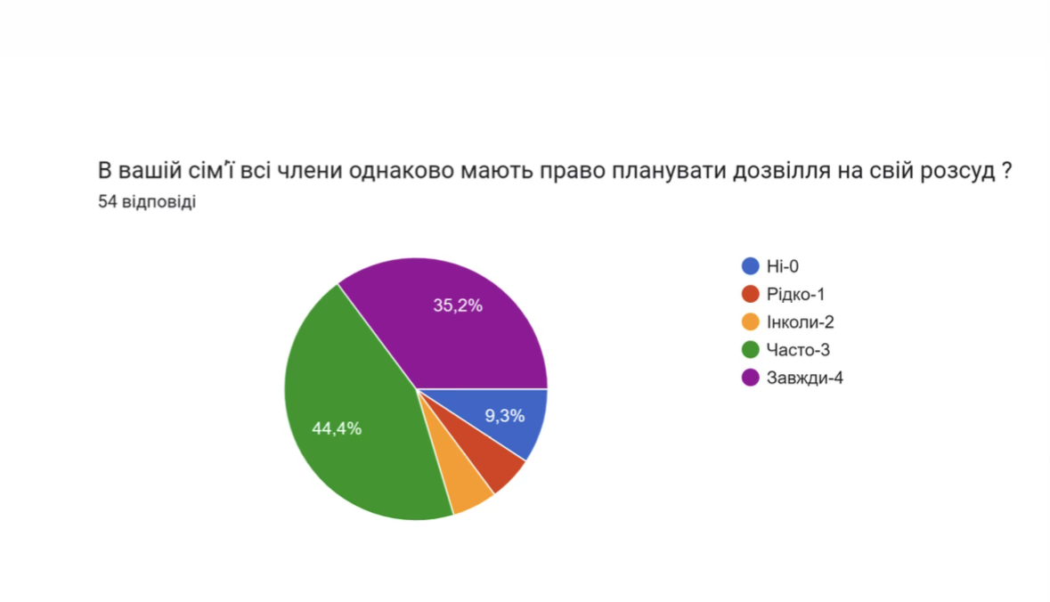

Рис. 14. Рівність у праві планувати

За діаграмою (рис.15), 53,7% респондентів обрали варіант «завжди»,а 31,5% - «часто». Интерпретація цих даних свідчить про те, що більшість сімей дотримуються моделі рівноправного обговорення дозвілля. Це важливий показник функціональної комунікації та психологічної безпеки — члени сім’ї відчувають можливість висловлювати власну думку, що знижує ризик конфліктів.

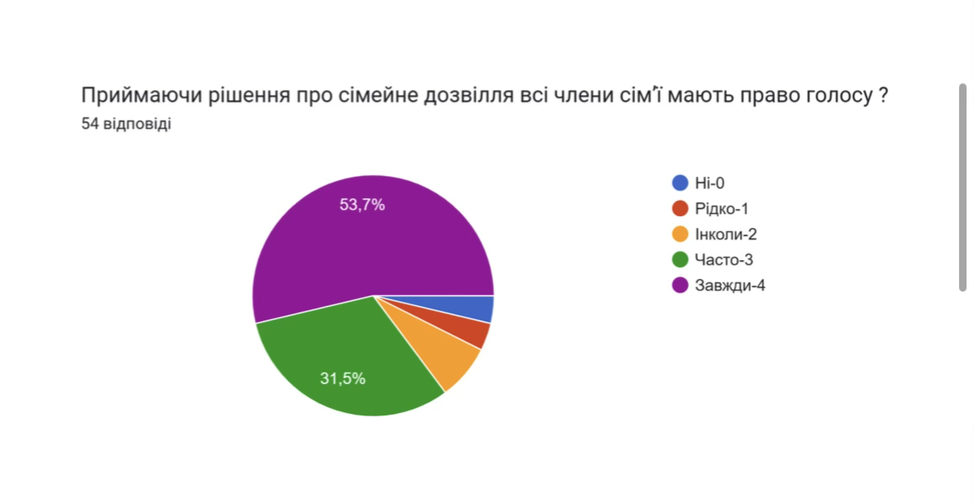
Рис. 15. Рівність права голосу

Дані діаграми (рис. 16) показують, що більше половини респондентів (55,6%) завжди діляться враженнями після відпочинку, а 20,4% — часто. Варіанти «інколи» та «рідко» обрані значно рідше. Виражена комунікація після дозвілля є ознакою відкритості, довіри та емоційної взаємодії, що вказує на сприятливий психологічний клімат

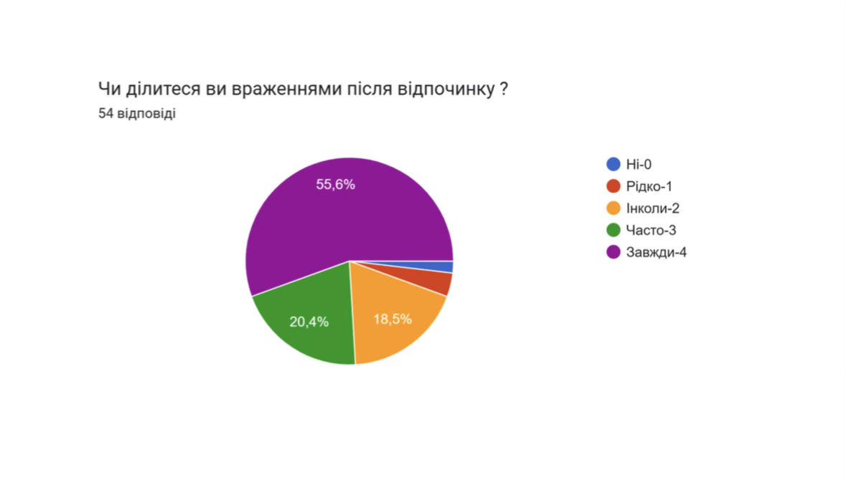
Рис. 16. Обмін враженнями після відпочинку

Діаграма (рис. 17 )демонструє, що значна частина респондентів часто (27,8%) або завжди (38,9%) обговорює у сім’ї, як минув день. Ще 24,1% роблять це «інколи», і лише невеликий відсоток відповів «рідко» або «ніколи». Такий розподіл свідчить про високий рівень емоційної відкритості в більшості сімей. Регулярне обговорення щоденних подій є захисним фактором для сімейного психологічного клімату, оскільки забезпечує зворотний зв’язок, підтримку та раннє виявлення напруги чи негативних переживань.

На діаграмі (рис.18) видно, що значна частина респондентів інколи (40,7%) або часто (16,7%) відчувають потребу покращити комунікацію. 14,8% — «завжди». Ці дані є важливими для практичної частини дослідження, оскільки демонструють високу мотивацію сімей до змін і підвищення якості взаємодії. Бажання покращувати комунікацію корелює з усвідомленням власних сімейних процесів та готовністю працювати над гармонізацією стосунків.

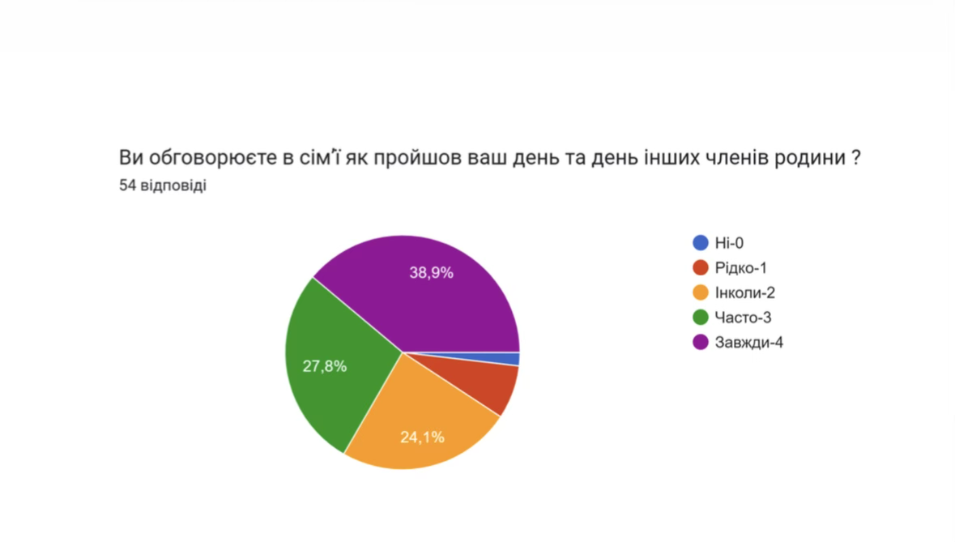

Рис. 17. Обговорення щоденних подій сім`ї

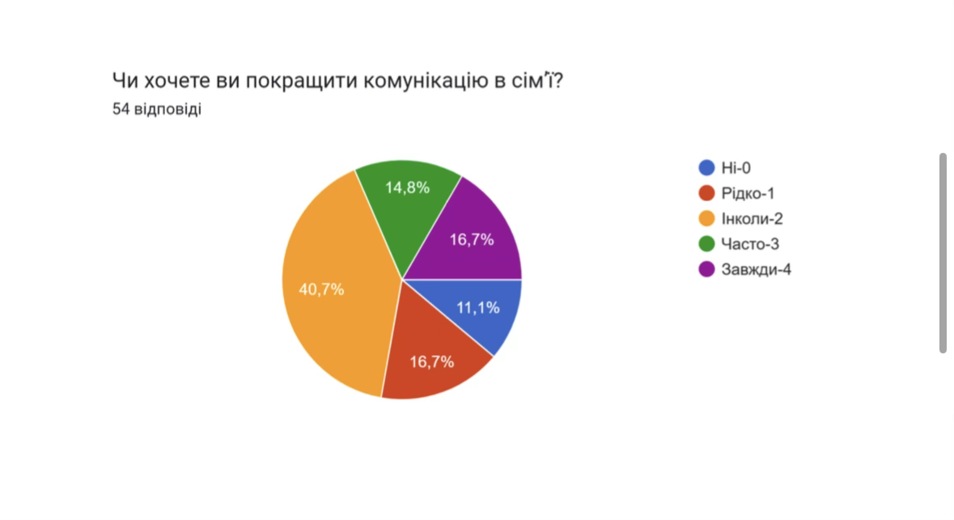

Рис. 18. Бажання покращити сімейну комунікацію

Переважна частина респондентів (рис. 19 )відповіла «часто» (42,6%) або «завжди» (38,9%). Лише 13% роблять це «інколи».
Дані вказують на високий рівень емпатійності та взаємної поваги у сімейних стосунках. Готовність чути іншого є базовою характеристикою позитивного психологічного клімату і пов’язана з такими чинниками, як довіра, відкритість і спільне прийняття рішень.

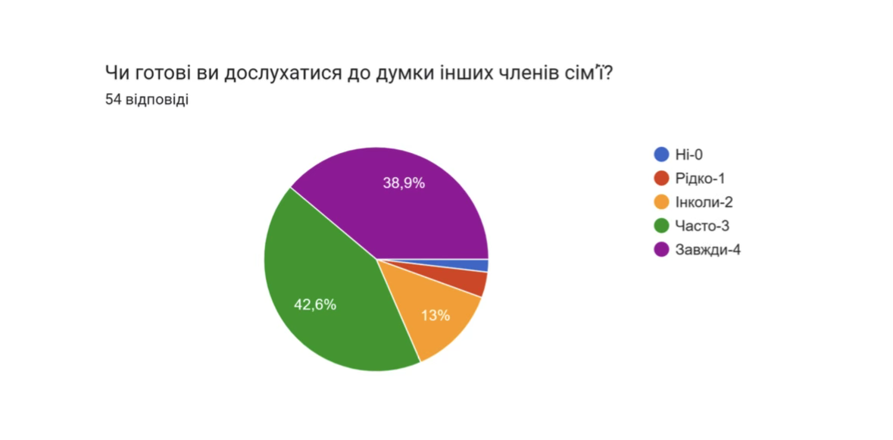

Рис. 19. Готовність дослухатися до думки інших членів сім`ї.

Підшкала Конфліктність та повага до меж
( питання 13,14,15,16 )

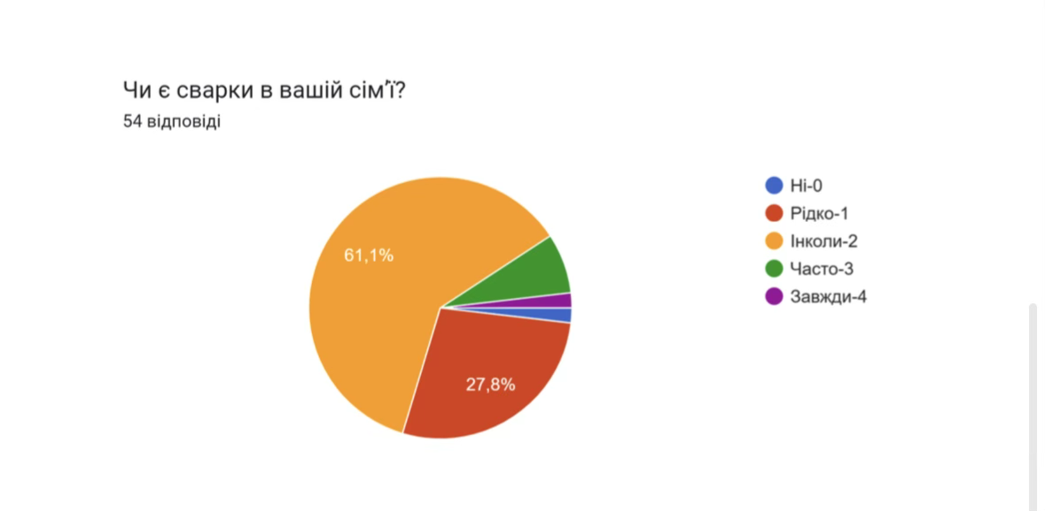

Рис. 20. Наявність сварок у сім`ї

Результати діаграми (рис. 20) свідчать, що 61,1% респондентів відзначають сварки як інколи присутні, тоді як 27,8% — «часто». Варіанти «ніколи» та «завжди» обрані значно рідше. Такі дані цілком типовi для сімейних систем, де конфлікти не є патологією, а радше природною частиною взаємодії. Проте значна частка відповідей «інколи» та «часто» вказує на те, що у багатьох сім’ях існують певні труднощі комунікації, які періодично проявляються у вигляді напруження чи непорозумінь.

Згідно діаграми (рис.21) більшість респондентів (61,1%) зазначають, що сварки через непорозуміння трапляються інколи, 18,5% — «часто», і лише 11,1% — «ніколи». Це може свідчити про недостатній рівень узгодженості в поглядах або стилях комунікації між членами сім’ї. З наукової точки зору, такі ситуації нерідко виникають у сім’ях з недостатньо розвиненими навичками активного слухання чи нечітким розподілом ролей.

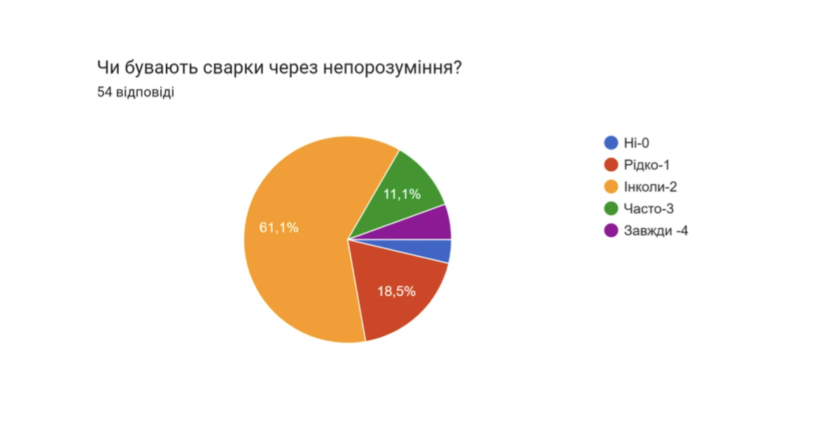
Рис. 21. Сварки через непорозуміння

Згідно з діаграмою (рис. 22), 31,5% респондентів обирають варіант «ніколи», проте ще 31,5% — «інколи» і 24,1% — «рідко». Лише невелика частина вказує на часті конфлікти. Ці дані свідчать - хоча особистий простір, переважно, поважається, у значної частини сімей періодично виникають труднощі в межуванні, що є одним із ключових чинників сімейної напруги.

Згідно з відповідями (рис. 23), 44,4% респондентів стикаються з такими непорозуміннями інколи, 20,4% — «рідко», 18,5% — «часто». Водночас 14,8% зазначають, що подібних конфліктів немає. Це вказує на те, що різниця у поглядах на сімейні функції є одним із частих джерел напруги. Проте, домінування варіанту «інколи» свідчить, що більшість сімей здатні адаптуватись і знаходити компроміси, не допускаючи ескалації конфліктів

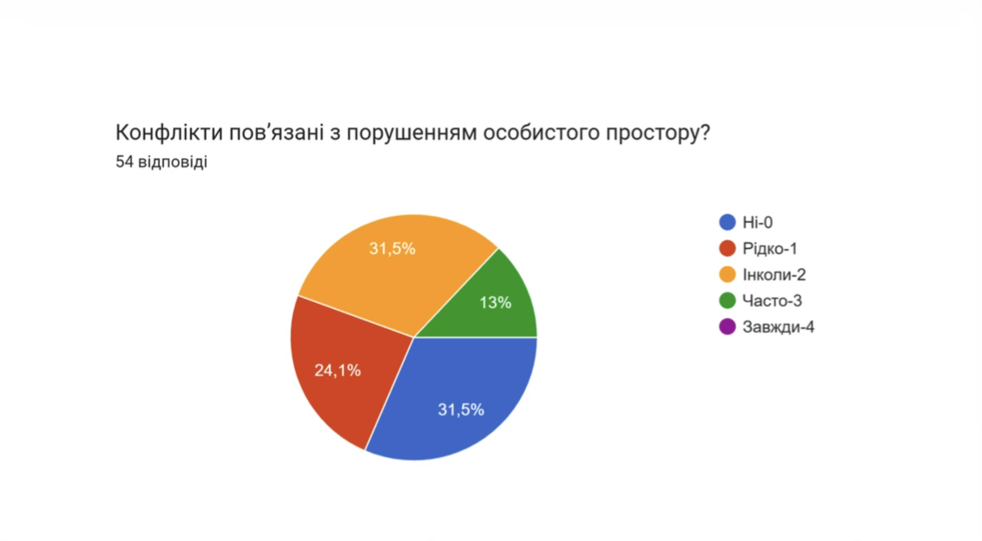

Рисю 22. Конфлікти пов’язані з порушенням особистого простору

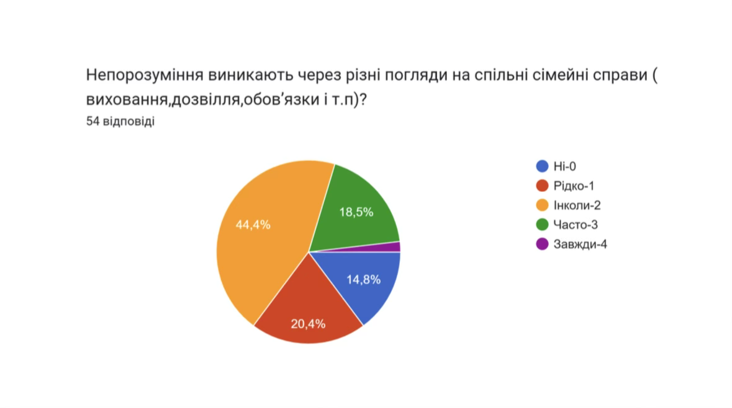

Рис. 23. Непорозуміння через різні погляди на сімейні справи

Шкала Планування дозвілля
(питання 20-25 )

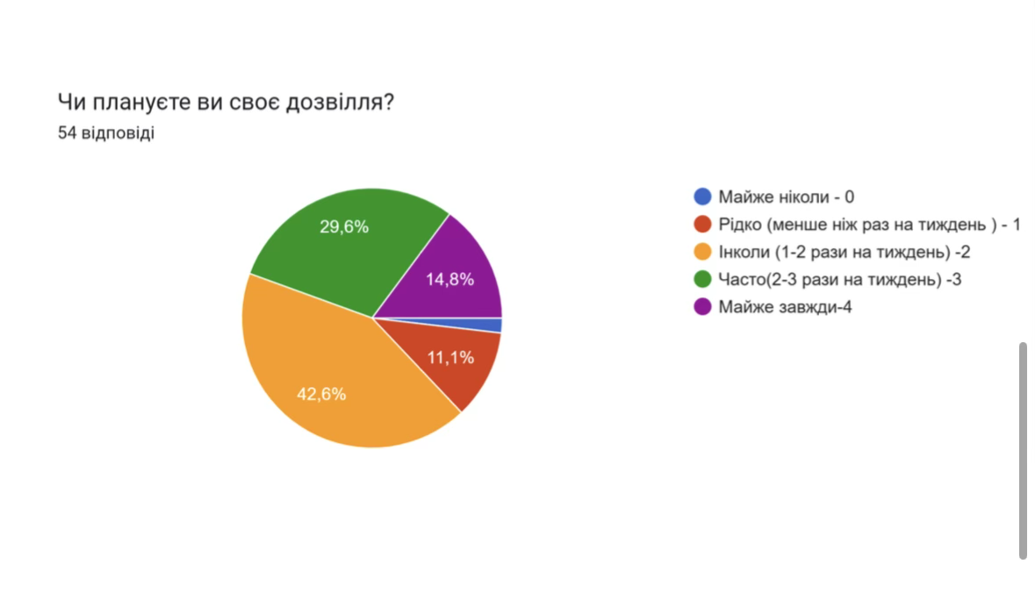

Рис. 24. Планування власного дозвілля

Згідно з даними ( рис. 24 ), 42,6% відповідають «інколи», 29,6% — «часто», і лише 14,8% — «завжди». Ці результати свідчать, що планування дозвілля не є сталим умінням для більшості респондентів. Однак його регулярність зростає пропорційно рівню організованості сімейної системи, ( що підтверджують кореляційні зв’язки у дослідженні).

37% респондентів відповідають (рис. 25 ), що це трапляється інколи, 31,5% — «часто», 16,7% — «рідко». Дані свідчать, що сімейні плани досить часто коригуються непередбачуваними подіями. Це вказує на необхідність гнучкого планування дозвілля, а також на можливі зовнішні стресори, які впливають на сімейну систему.

На рис. 26, спостерігаємо,що 29,6% зазначають - роблять це інколи, 24,1% — «часто», 20,4% — «рідко». 18,5% — «завжди». Показник є важливим для оцінки різноманітності дозвілля. Часті поїздки пов’язані з підвищеним рівнем емоційного зв’язку у сім’ї та зменшенням конфліктності.
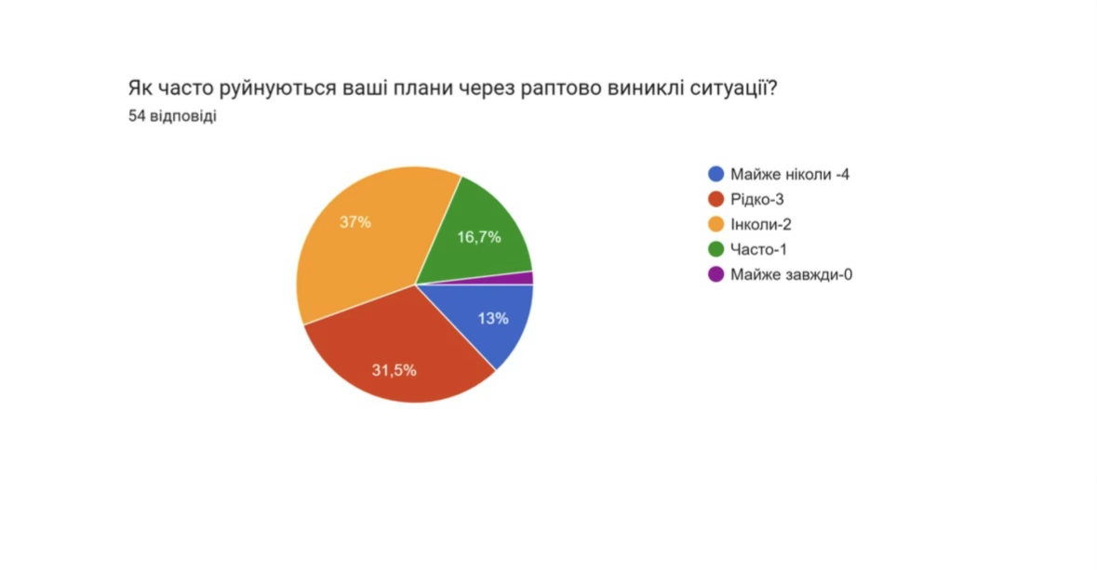

Рис. 25. Руйнування планів через раптові обставини

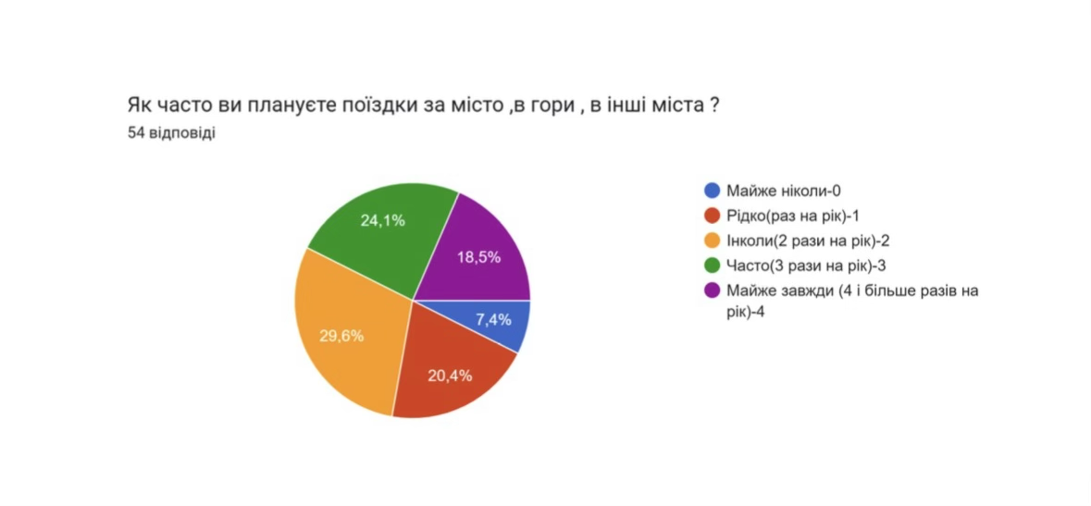

Рис. 26. Частота поїздок за місто

На рис. 27, відображено, що 61,9% респондентів зазначають – вони інколи фіксують плани, 22,2% роблять це «часто», а лише 14,8% — «завжди». Це свідчить про переважно спонтанний характер планування. Водночас регулярне фіксування планів позитивно впливає на узгодженість дій, що є важливим у сімейному функціонуванні.

На діаграмі (рис.28 ) зображено: 27,8% відповідають, що члени сім’ї беруть участь часто, 29,6% — «інколи». 27,8% — «завжди». Це демонструє досить високий рівень включеності родини у планування, що корелює з такими показниками сімейного клімату, як згуртованість і взаємоповага.
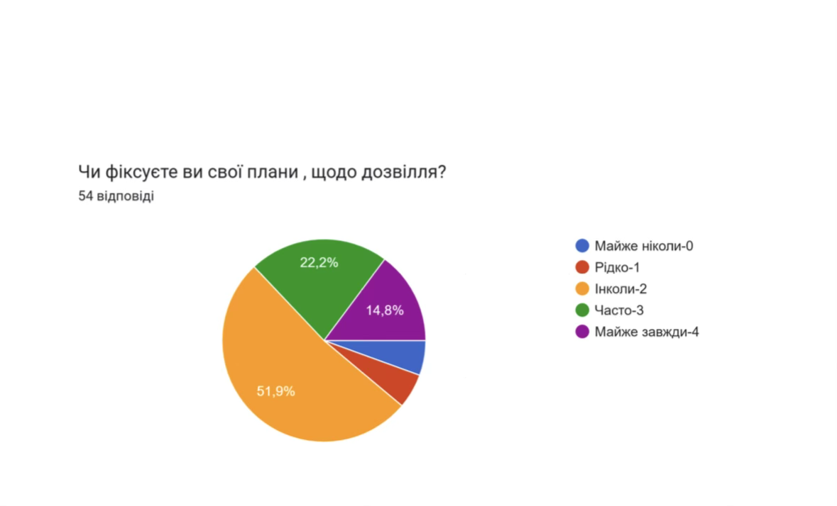

Рис. 27. Фіксація планів щодо дозвілля

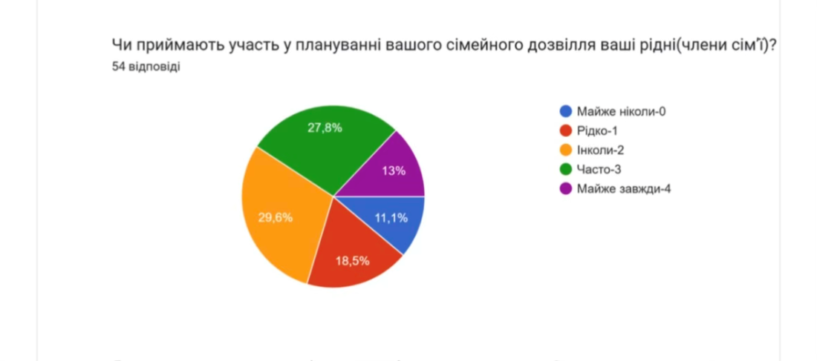

Рис. 28. Участь членів сім`ї у плануванні сімейного дозвілля

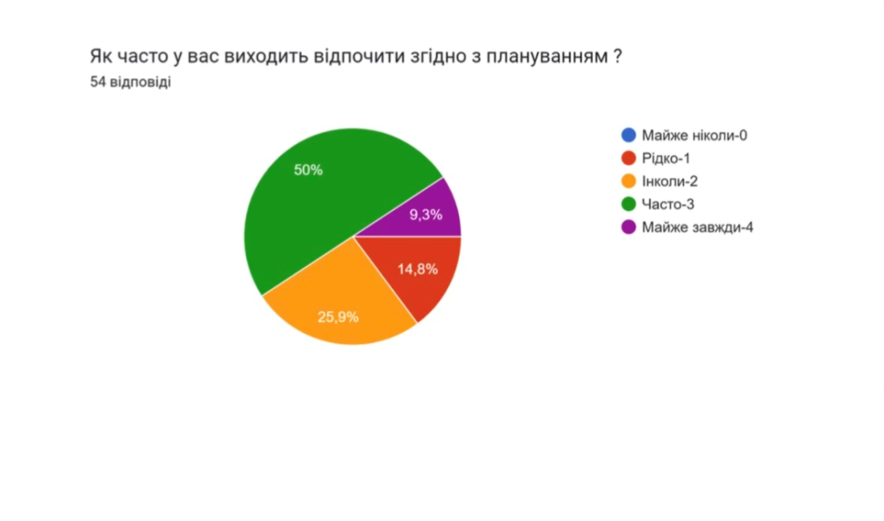

Рис. 29. Частота відпочинку згідно планів

Кругова діаграма (рис.29 ),свідчить про те ,що половина респондентів (50%) зазначає, що це трапляється часто, 25,9% — «інколи». Лише 9,3% — «ніколи». Можна говорити про відносну стабільність реалізації запланованого дозвілля. Реалізація планів є важливим індикатором організованості сім’ї та рівня взаємної відповідальності.

Таблиця В.1. Рейтинг відповідей опитувальника

Питання і категорії | % |  |  | Рейтинг
Блок: «Анкетні дані»
Ваш вік :
До 20 років |  | 14,8 | 4
21-30 |  | 31.5 | 1
31-40 |  | 20.4 | 3
41-50 |  | 22.2 | 2
50+ |  | 11.1 | 5
Стать :
Чоловіча |  | 29,6 | 2
Жіноча |  | 70,4 | 1
Сімейний статус :
Неодружені ,не мають пари |  | 18,5 | 3
В стосунках |  | 29,6 | 2
В шлюбі до 3 –х років |  | - | -
В шлюбі від 3 до 7 років |  | 1,9 | 5
В шлюбі від 7 до 10 років |  | 16,7 | 4
В шлюбі 10 і більше |  | 33,3 | 1
Склад сім` ї:
Пара |  | 25,9 | 1
Нуклеарна ( проста ) сім`я |  | 14,8 | 3
Нуклеарна батьківська |  | 11,1 | 4
Складна (3 покоління) |  | ~2 | 6
З іншими родичами |  | >2 | 7
Одинаки |  | 20,4 | 2
Неповна сім`я |  | 9,3 | 5
Блок питань: «Психологічний клімат»
1.Чи вважаєте ви свою сім`ю дружньою?
Ні |  | - | -
Рідко |  | 1,8 | 4
Інколи |  | 8 | 3
Часто |  | 51,9 | 1
Завжди |  | 38,9 | 2
2.В вашій сім`ї дотримуються певних традицій?
Ні |  | - | -
Рідко |  | 9,3 | 4
Інколи |  | 22,2 | 2
Часто |  | 50 | 1
Завжди |  | 18,5 | 3
3.Ви вважаєте ,що стосунки в вашій сім`ї дуже хороші.
Ні |  | - | -
Рідко |  | 3,7 | 4
Інколи |  | 20.4 | 3
Часто |  | 42,6 | 1
Завжди |  | 33,3 | 2
4.Ваша сім`я часто збирається разом.
Ні |  | 1,8 | 5
Рідко |  | 9,3 | 4
Інколи |  | 35,2 | 2
Часто |  | 38,9 | 1
Завжди |  | 14,8 | 3
5.Чи обговорюєте ви разом сімейні проблеми?
Ні |  | 1,9 | 5
Рідко |  | 11,1 | 4
Інколи |  | 22,2 | 3
Часто |  | 40,7 | 1
Завжди |  | 24,1 | 2
6. Чи маєте ви якісь спільні заняття?
Ні |  | 5,6 | 5
Рідко |  | 16,7 | 3
Інколи |  | 22,2 | 2
Часто |  | 48,1 | 1
Завжди |  | 7,4 | 4
7.Чи маєте спільне дозвілля ?
Ні |  | 3,7 | 5
Рідко |  | 13 | 3
Інколи |  | 40,7 | 1
Часто |  | 35,2 | 2
Завжди |  | 7,4 | 4
8.Чи плануєте ви разом спільне дозвілля ?
Ні |  | 3,7 | 5
Рідко |  | 11,1 | 4
Інколи |  | 33,3 | 2
Часто |  | 35,2 | 1
Завжди |  | 16,7 | 3
9.В вашій сім`ї всі можуть планувати дозвілля на свій розсуд.
Ні |  | 9,3 | 3
Рідко |  | 5,4 | 5
Інколи |  | 5,6 | 4
Часто |  | 44,4 | 1
Завжди |  | 35,2 | 2
10.Приймаючи рішення всі члени сім`ї мають право голосу.
Ні |  | 3,7 | 4
Рідко |  | 3,7 | 4
Інколи |  | 7,4 | 3
Часто |  | 31,5 | 2
Завжди |  | 53,7 | 1
11.Чи ділитися ви враженнями після відпочинку ?
Ні |  | 1,8 | 5
Рідко |  | 3,7 | 4
Інколи |  | 18,5 | 3
Часто |  | 20,4 | 2
Завжди |  | 55,6 | 1
12.Ви обговорюєте в сім`ї як пройшов ваш день інших членів родини ?
Ні |  | 2,3 | 5
Рідко |  | 6.9 | 4
Інколи |  | 24,1 | 3
Часто |  | 27,8 | 2
Завжди |  | 38,9 | 1
13. Чи є сварки в вашій сім`ї ?
Ні |  | 1,8 | 5
Рідко |  | 27,8 | 2
Інколи |  | 61,1 | 1
Часто |  | 7,4 | 3
Завжди |  | 1,9 | 4
14. Сварки бувають через непорозуміння ?
Ні |  | 3,9 | 5
Рідко |  | 18,5 | 2
Інколи |  | 61,1 | 1
Часто |  | 11,1 | 3
Завжди |  | 5,4 | 4
15. Конфлікти пов`язані з порушенням особистого простору?
Ні |  | 31,5 | 1
Рідко |  | 24 | 2
Інколи |  | 31,5 | 1
Часто |  | 13 | 3
Завжди |  | - | -
16. Непорозуміння виникають через різні погляди на спільні сімейні справи(виховання,дозвілля, обов`язки і таке ін.)?
Ні |  | 14,8 | 4
Рідко |  | 20,4 | 2
Інколи |  | 44,4 | 1
Часто |  | 18,5 | 3
Завжди |  | 1,9 | 5
17. Чи хочете ви покращити комунікацію в сім`ї?
Ні |  | 11,1 | 4
Рідко |  | 16,7 | 2
Інколи |  | 40,7 | 1
Часто |  | 14,8 | 3
Завжди |  | 16,7 | 2
18. Чи готові ви дослухатися до думки інших членів сім`ї?
Ні |  | 1,8 | 5
Рідко |  | 3,7 | 4
Інколи |  | 13 | 3
Часто |  | 42,6 | 1
Завжди |  | 38,9 | 2
19. Ви знаходите час на те щоб приділити його своїм рідним?
Ні |  | - | -
Рідко |  | 5,6 | 4
Інколи |  | 22,2 | 3
Часто |  | 48,1 | 1
Завжди |  | 24,1 | 2
20. Чи плануєте ви своє дозвілля? (Ніколи,
рідко – менше ніж раз на тиждень,
інколи - 1-2 рази на тиждень,
часто-2-3 рази на тиждень,
завжди).
Ні |  | 1,9 | 5
Рідко |  | 11,1 | 4
Інколи |  | 42,6 | 1
Часто |  | 29,6 | 2
Завжди |  | 14,8 | 3
21. Чи фіксуєте ви свої плани ,щодо дозвілля?
Ні |  | 5,6 | 4
Рідко |  | 5,5 | 5
Інколи |  | 51,9 | 1
Часто |  | 22,2 | 2
Завжди |  | 14,8 | 3
22. Чи приймають участь у плануванні сімейного дозвілля ваші рідні (члени сім`ї)?
Ні |  | 11,1 | 5
Рідко |  | 18,5 | 3
Інколи |  | 29,6 | 1
Часто |  | 27,8 | 2
Завжди |  | 13 | 4
23. Як часто у вас виходить відпочити згідно з плануванням?

Ні |  | - | -
Рідко |  | 14,8 | 3
Інколи |  | 25,9 | 2
Часто |  | 50 | 1
Завжди |  | 9,3 | 4
24. Як часто ви плануєте поїздки за місто,в гори,в інші міста? (Ніколи,
рідко - раз на рік ,
інколи-2 рази на рік,
часто - 3 рази на рік,
постійно - 4 і більше разів на рік).
Ні |  | 7,4 | 5
Рідко |  | 20,4 | 3
Інколи |  | 29,6 | 1
Часто |  | 24,1 | 2
Завжди |  | 18,5 | 4
25. Як часто руйнуються ваші плани через раптово виниклі ситуації?
Ні |  | 13 | 4
Рідко |  | 31,5 | 2
Інколи |  | 37 | 1
Часто |  | 16,7 | 3
Завжди |  | 1,8 | 5

Додаток Д

Таблиці індексів
Таблиця Д.1. Загальні показники (N = 54)
Індекс | Mean | SD | Min | Max
IEK | 19.22 | 4.53 | 5 | 28
IK | 22.83 | 4.36 | 11 | 31
IKF | 9.26 | 2.92 | 3 | 15
IPD | 13.35 | 2.98 | 6 | 19

Таблиця Д 2. Одинаки (n = 11)
Індекс | Mean | SD | Min | Max
IEK | 17.64 | 3.26 | 11 | 23
IK | 20.82 | 3.52 | 14 | 24
IKF | 8.82 | 2.76 | 5 | 14
IPD | 12.82 | 3.12 | 8 | 18

Таблиця Д 3. Пари (n = 15)
Індекс | Mean | SD | Min | Max
IEK | 21.00 | 3.46 | 16 | 28
IK | 24.38 | 3.75 | 19 | 31
IKF | 9.85 | 2.88 | 3 | 13
IPD | 13.69 | 2.53 | 9 | 18

Таблиця Д 4. Сімʼї (n = 28)
Індекс | Mean | SD | Min | Max
IEK | 19.03 | 5.14 | 5 | 26
IK | 22.90 | 4.70 | 11 | 30
IKF | 9.17 | 2.96 | 3 | 15
IPD | 13.40 | 3.17 | 6 | 19

Таблиця Д 5. Середні значення індексів для графіків
Група | IEK | IK | IKF | IPD
Одинаки | 17.64 | 20.82 | 8.82 | 12.82
Пари | 21.00 | 24.38 | 9.85 | 13.69
Сімʼї | 19.03 | 22.90 | 9.17 | 13.40

Інтерпретація результатів
Отримані результати дозволяють зробити низку важливих висновків щодо особливостей емоційного клімату, комунікації, конфліктності та планування дозвілля у різних типах сімейних систем.
Група «Пари» демонструє найвищі показники емоційного клімату та комунікації, що свідчить про сприятливу атмосферу та ефективну взаємодію у двочленних системах.
Сімʼї мають дещо нижчі, але стабільні значення, що пов’язано зі складністю організації взаємодій між кількома членами родини.
Одинаки демонструють найнижчі показники за всіма індексами, що логічно пояснюється відсутністю постійного партнера та регулярної емоційної взаємодії.
Таким чином, тип сімейної системи є важливим чинником психологічного клімату та організації спільного дозвілля.

(Додаток Д)
Таблиця Д.8. Індекси по респондентах

Респондент | IEK | IK | IKF | IPD | Психологічний_клімат | Загальний_індекс_4_підшкал
1 | 16 | 19 | 3 | 15 | 38 | 53
2 | 20 | 24 | 14 | 15 | 58 | 73
3 | 21 | 23 | 6 | 18 | 50 | 68
4 | 11 | 19 | 8 | 8 | 38 | 46
5 | 5 | 11 | 3 | 6 | 19 | 25
6 | 14 | 21 | 6 | 12 | 41 | 53
7 | 20 | 27 | 11 | 15 | 58 | 73
8 | 17 | 23 | 9 | 12 | 49 | 61
9 | 10 | 23 | 5 | 7 | 38 | 45
10 | 24 | 31 | 12 | 12 | 67 | 79
11 | 18 | 20 | 7 | 13 | 45 | 58
12 | 21 | 20 | 13 | 12 | 54 | 66
13 | 17 | 24 | 13 | 14 | 54 | 68
14 | 18 | 24 | 8 | 12 | 50 | 62
15 | 17 | 22 | 8 | 10 | 47 | 57
16 | 21 | 26 | 9 | 17 | 56 | 73
17 | 22 | 26 | 8 | 12 | 56 | 68
18 | 15 | 16 | 5 | 9 | 36 | 45
19 | 20 | 24 | 14 | 16 | 58 | 74
20 | 23 | 23 | 12 | 16 | 58 | 74
21 | 19 | 24 | 10 | 13 | 53 | 66
22 | 23 | 24 | 12 | 10 | 59 | 69
23 | 17 | 21 | 12 | 15 | 50 | 65
24 | 18 | 19 | 9 | 15 | 46 | 61
25 | 24 | 27 | 9 | 15 | 60 | 75
26 | 20 | 26 | 11 | 13 | 57 | 70
27 | 26 | 27 | 15 | 19 | 68 | 87
28 | 19 | 17 | 6 | 14 | 42 | 56
29 | 18 | 22 | 9 | 13 | 49 | 62
30 | 16 | 23 | 9 | 9 | 48 | 57
31 | 28 | 30 | 13 | 13 | 71 | 84
32 | 16 | 25 | 8 | 14 | 49 | 63
33 | 25 | 28 | 15 | 10 | 68 | 78
34 | 20 | 27 | 8 | 19 | 55 | 74
35 | 15 | 24 | 5 | 14 | 44 | 58
36 | 9 | 15 | 7 | 10 | 31 | 41
37 | 19 | 14 | 10 | 15 | 43 | 58
38 | 21 | 21 | 8 | 12 | 50 | 62
39 | 22 | 17 | 7 | 13 | 46 | 59
40 | 17 | 13 | 9 | 11 | 39 | 50
41 | 16 | 27 | 6 | 9 | 49 | 58
42 | 23 | 29 | 9 | 15 | 61 | 76
43 | 25 | 30 | 10 | 16 | 65 | 81
44 | 13 | 19 | 8 | 12 | 40 | 52
45 | 24 | 27 | 13 | 16 | 64 | 80
46 | 18 | 21 | 12 | 14 | 51 | 65
47 | 19 | 21 | 7 | 11 | 47 | 58
48 | 23 | 27 | 8 | 18 | 58 | 76
49 | 25 | 21 | 10 | 17 | 56 | 73
50 | 22 | 24 | 10 | 14 | 56 | 70
51 | 18 | 22 | 8 | 12 | 48 | 60
52 | 26 | 24 | 14 | 18 | 64 | 82
53 | 21 | 27 | 8 | 16 | 56 | 72
54 | 23 | 24 | 11 | 15 | 58 | 73

Додаток Е
Таблиця Е.1. Кореляційна матриця Спірмена
 | Емоційний | Комунікація | Конфліктність | Планування | Загальний
Емоційний | 1.00 | 0.28 | -0.06 | 0.54 | 0.82
Комунікація | 0.28 | 1.00 | 0.13 | 0.19 | 0.55
Конфліктність | -0.06 | 0.13 | 1.00 | -0.26 | 0.23
Планування | 0.54 | 0.19 | -0.26 | 1.00 | 0.66
Загальний | 0.82 | 0.55 | 0.23 | 0.66 | 1.00

Опис: Таблиця демонструє рангові кореляції між підшкалами та загальним показником психологічного клімату.
Таблиця Е.2. Кореляційна матриця Пірсона
 | Емоційний | Комунікація | Конфліктність | Планування | Загальний
Емоційний | 1.00 | 0.29 | -0.03 | 0.61 | 0.85
Комунікація | 0.29 | 1.00 | 0.04 | 0.25 | 0.58
Конфліктність | -0.03 | 0.04 | 1.00 | -0.28 | 0.22
Планування | 0.61 | 0.25 | -0.28 | 1.00 | 0.72
Загальний | 0.85 | 0.58 | 0.22 | 0.72 | 1.00
Опис: Матриця Пірсона демонструє лінійні кореляції між усіма вимірюваними показниками.

